Dossier De Conception (DDC)
du projet
Kart À Hélice (KAH)

Responsabilité documentaire
Action | NOM Prénom | Fonction | Date | Signature
Rédigé par | LEROY Gabin  ESPERON Thomas  REBEL Gabriel  GUILLOU Anthony  VULLIEZ Mattéo  FEUGNET Théo  BOUIHED Younès  DECRA Mathis | Technicien | 17/02/2024
Approuvé par | F. AUGEREAU  (IUT GEII Bdx) | Chef de projet | 17/02/2024
Approuvé par | S. AROUL  (Toy Corporation) | Client | 17/02/2024

Suivi des révisions documentaires
Indice | Date | Nature de la révision
1 | 01/09/2021 | Publication préliminaire du DDC,  document à compléter par le Technicien
2 | 17/02/2024 | Première publication
3 | 28/03/2025 | 2e publication
Documents de références
Sigle | Référence | Titre | Rév. | Origine
[CDC] | KAH_CDC | Cahier des charges | 1 | Baby Corporation

Table des matières
1. Nature du document 6
2. Conception préliminaire du produit 7
2.1 Mécanique 7
2.1.1 Mécanique - Émetteur 7
Référence du paragraphe : CPR_EMTT_ARCHI_MECA 7
Référence du paragraphe : CPR_EMTT_DIMENSIONS 8
Référence du paragraphe : CPR_EMTT_LOGO 8
2.1.2 Mécanique - Récepteur 9
Référence du paragraphe : CPR_RCPT_ARCHI_MECA 9
Référence du paragraphe : CPR_RCPT_DIMENSIONS 10
Référence du paragraphe : CPR_RCPT_LOGO 10
2.2 Électronique 11
2.2.1 Électronique - Émetteur 11
Référence du paragraphe : CPR_EMTT_ARCHI_ELEC 11
Référence du paragraphe : CPR_EMTT_IHM 12
Référence du paragraphe : CPR_EMTT_KLAXON 13
Référence du paragraphe : CPR_EMTT_TRAITEMENT 14
Référence du paragraphe : CPR_EMTT_REPETITIVITE 15
Référence du paragraphe : CPR_EMTT_PUISSANCE 16
Référence du paragraphe : CPR_EMTT_INDICATEUR 17
Référence du paragraphe : CPR_EMTT_ENERGIE 18
Référence du paragraphe : CPR_EMTT_INTERRUPTEUR 19
Référence du paragraphe : CPR_EMTT_SCHEMA 19
2.2.2 Électronique - Récepteur 21
Référence du paragraphe : CPR_RCPT_ARCHI_ELEC 21
Référence du paragraphe : CPR_RCPT_CAPTEUR 23
Référence du paragraphe : CPR_RCPT_TRAITEMENT 24
Référence du paragraphe : CPR_RCPT_SECURITE 26
Référence du paragraphe : CPR_RCPT_RETENTISSEMENT 27
Référence du paragraphe : CPR_RCPT_MOTEUR 28
Référence du paragraphe : CPR_RCPT_ROUE 30
Référence du paragraphe : CPR_RCPT_INDICATEUR 32
Référence du paragraphe : CPR_RCPT_CONNEXION 33
Référence du paragraphe : CPR_RCPT_KLAXON 34
Référence du paragraphe : CPR_RCPT_ENERGIE 35
Référence du paragraphe : CPR_RCPT_INTERRUPTEUR 36
Référence du paragraphe : CPR_RCPT_SCHEMA 37
2.3 Informatique 38
2.3.1 Informatique - Émetteur 38
Référence du paragraphe : CPR_EMTT_ARCHI_INFO 38
2.3.2 Informatique - Récepteur 40
Référence du paragraphe : CPR_RCPT_ARCHI_INFO 40
2.4 Coût - Délai 42
Référence du paragraphe : CPR_COUT 42
Référence du paragraphe : CPR_DELAI 43
2.5 Conclusion de la conception préliminaire du produit 44
3. Conception détaillée du produit 46
3.1 Mécanique 46
3.1.1 Mécanique - Émetteur 46
Référence du paragraphe : CDT_EMTT_LOGO 46
Référence du paragraphe : CDT_EMTT_ARCHI_MECA 47
3.1.2 Mécanique - Récepteur 49
Référence du paragraphe : CDT_RECP_LOGO 49
Référence du paragraphe : CDT_RECP_ARCHI_MECA 50
3.2 Électronique 51
3.2.1 Électronique - Émetteur 51
Référence du paragraphe : CDT_EMTT_IHM 51
Référence du paragraphe : CDT_EMTT_KLAXON 53
Référence du paragraphe : CDT_EMTT_REPETITIVITE 54
Référence du paragraphe : CDT_EMTT_TRAITEMENT 56
Référence du paragraphe : CDT_EMTT_ENERGIE 58
Référence du paragraphe : CDT_EMTT_INDICATEUR 60
Référence du paragraphe : CDT_EMTT_PUISSANCE 63
3.2.2 Électronique - Récepteur 68
Référence du paragraphe : CDT_RCPT_CAPTEUR 68
Référence du paragraphe : CDT_RCPT_TRAITEMENT 69
Référence du paragraphe : CDT_RCPT_KLAXON 72
Référence du paragraphe : CDT_RCPT_MOTEUR 74
Référence du paragraphe : CDT_RCPT_ROUE 76
Référence du paragraphe : CDT_RCPT_INDICATEUR 78
Référence du paragraphe : CDT_RCPT_ENERGIE 81
Référence du paragraphe : CDT_RCPT_INTERRUPTEUR 83
3.3 Informatique 84
3.3.1 Informatique - Émetteur 84
Référence du paragraphe : CDT_EMTT_REPETITIVITE 84
Référence du paragraphe : CDT_EMTT_TRAITEMENT 84
3.3.2 Informatique - Récepteur 90
Référence du paragraphe : CDT_RCPT_CAPTEUR 90
Référence du paragraphe : CDT_RCPT_SECURITE 90
Référence du paragraphe : CDT_RCPT_MOTEUR 91
Référence du paragraphe : CDT_RCPT_ROUE 93
Référence du paragraphe : CDT_RCPT_CONNEXION 94
Référence du paragraphe : CDT_RCPT_KLAXON 96
Référence du paragraphe : CDT_RCPT_TRAITEMENT 96
3.4 Coût - Délai 98
Référence du paragraphe : CDT_COUT 98
Référence du paragraphe : CDT_DELAI 101
3.5 Conclusion de la conception détaillée du produit 102
4. Conclusion de la conception du produit 104
5. Matrice de conformité du produit 104

Nature du document
Ce document est un dossier de conception et a pour but de détailler la conception du produit développé. Il apporte ainsi des preuves de la conformité du produit par rapport à l'ensemble des exigences client. Le paragraphe 3 du [CDC] décrit de façon plus détaillée la nature et le positionnement de ce document dans l'arborescence documentaire du projet.

Conception préliminaire du produit
Compétences GEII : C1-4
Ce chapitre décrit l'architecture fonctionnelle du produit. Il apporte les premiers éléments de preuve de la faisabilité du produit vis-à-vis des exigences client.

2.1 Mécanique

2.1.1 Mécanique - Émetteur

Référence du paragraphe : CPR_EMTT_ARCHI_MECA
Rédacteur : LEROY Gabin, ESPERON Thomas, REBEL Gabriel, GUILLOU Anthony
Relecteur : LEROY Gabin, ESPERON Thomas, REBEL Gabriel, GUILLOU Anthony
Compétences GEII : C1-9
Afin de répondre au cahier des charges, l’architecture mécanique Figure 2.1.1.1 a été retenue.
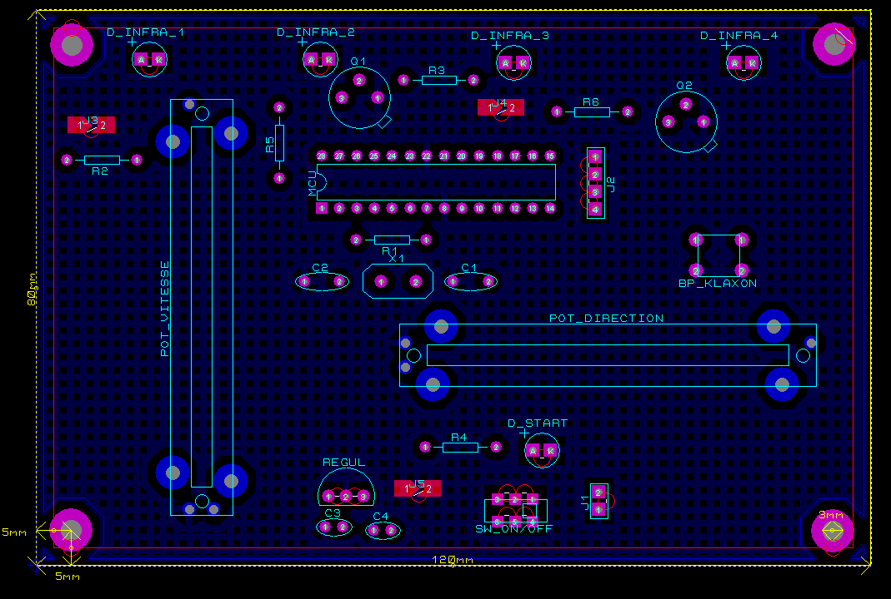
Figure 2.1.1.1 : plan mécanique de l’émetteur

Référence du paragraphe : CPR_EMTT_DIMENSIONS
Rédacteur : LEROY Gabin, ESPERON Thomas, REBEL Gabriel, GUILLOU Anthony
Relecteur : LEROY Gabin, ESPERON Thomas, REBEL Gabriel, GUILLOU Anthony
Exigences client vérifiées par pré-conception : EXIG_EMTT_DIMENSIONS
Compétences GEII : C1-10
Afin de répondre à l'exigence EXIG_DIMENSIONS, un schéma préliminaire du placement a été déterminé sur le logiciel ARES afin de vérifier que tous les composants entrent bien sur une carte ayant les dimensions demandées dans le cahier des charges soit 120mm(+/- 1mm) sur 80mm(+/- 1mm). La carte émetteur ne possède aucune contrainte de dimensions en hauteur. Elle comporte des trous de fixation de 3mm (-/+0,5mm) situés dans chaque coin pour fixer celui-ci au reste de la mécanique de l'émetteur. le centre de ces trous est placé à 5mm (-/+0,5mm) des bords du circuit imprimé.
En tenant compte de l'ergonomie de la carte afin qu’elle soit agréable à manipuler. C’est pour cela que nous avons choisi deux potentiomètres linéaires qui ont été choisi après des essais. Il y en aura un vertical pour la puissance du moteur et l’autre horizontal pour la direction. Tandis que le bouton est placé dans une partie facile d'accès et où il n’a pas de composant autour.
Le schéma préliminaire (voir figure 1.1.1) montre que chacun des composants peut entrer sur la carte, et qu’il reste de la place afin d'ajouter d’autres composants lors de la phase de conception détaillée.

Référence du paragraphe : CPR_EMTT_LOGO
Rédacteur : LEROY Gabin, ESPERON Thomas, REBEL Gabriel, GUILLOU Anthony
Relecteur : LEROY Gabin, ESPERON Thomas, REBEL Gabriel, GUILLOU Anthony
Exigences client vérifiées par pré-conception : EXIG_EMTT_LOGO
Compétences GEII : C1-10
Afin de répondre à l’EXIG_EMTT_LOGO, un logo va être ajouté ultérieurement au logo GEII Figure 2.1.1.2. Ces deux logos seront gravés sur une plaque reliée à la carte de l'émetteur.


Figure 2.1.1.2 : logo GEII pour l’émetteur

2.1.2 Mécanique - Récepteur

Référence du paragraphe : CPR_RCPT_ARCHI_MECA
Rédacteur : VULLIEZ Mattéo, FEUGNET Théo, BOUIHED Younès, DECRA Mathis
Relecteur : VULLIEZ Mattéo, FEUGNET Théo, BOUIHED Younès, DECRA Mathis
Compétences GEII : C1-9

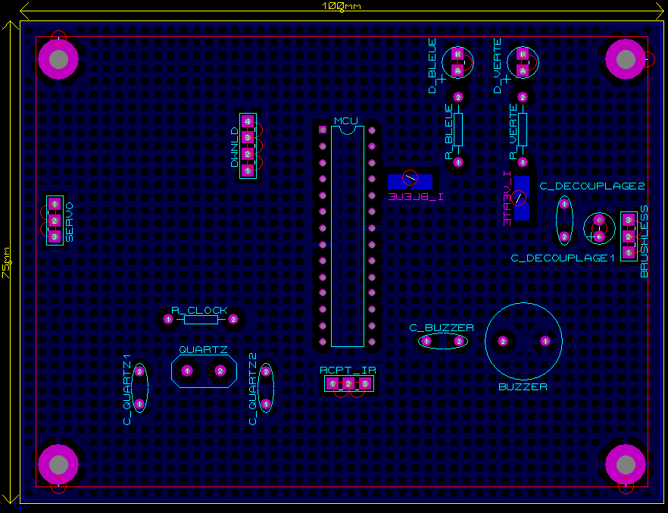
Figure 2.1.2.1 : plan mécanique du récepteur

Nous pouvons observer sur la Figure 2.1.2.1 qu’il reste de la place sur la carte afin de placer davantage de composants.

Référence du paragraphe : CPR_RCPT_DIMENSIONS
Rédacteur : VULLIEZ Mattéo, FEUGNET Théo, BOUIHED Younès, DECRA Mathis
Relecteur : VULLIEZ Mattéo, FEUGNET Théo, BOUIHED Younès, DECRA Mathis
Exigences client vérifiées par pré-conception : EXIG_RCPT_DIMENSIONS
Compétences GEII : C1-10
Afin de répondre à l'exigence EXIG_RCPT_DIMENSIONS , un schéma préliminaire du placement a été réalisé sur le logiciel ARES afin de vérifier que tous les composants entrent bien sur une carte respectant les dimensions spécifiées dans le cahier des charges, soit 100mm (+/-1mm) de largeur et 75mm (-/+1mm) de longueur.
Le circuit imprimé du récepteur comporte des trous de fixation de 3mm (-/+0,5mm) situés dans chaque coin pour permettre son montage sur la mécanique du kart. Le centre de ces trous est placé à 6mm (-/+0,5mm) des bords du circuit imprimé.
Le schéma préliminaire (voir figure 1.2.1) montre que l'ensemble des composants tient sur la carte et qu'un espace reste disponible pour l'ajout éventuel d'autres éléments lors de la phase de conception détaillée.
Afin de faciliter le routage ultérieurement nous avons placé le mcu au centre de la carte.
Nous avons placé les pins du moteur brushless sur le côté droit de la carte car le fil de connexion au moteur brushless est du côté droit de la carte.
Nous avons placé les pins du servomoteur sur le côté gauche de la carte car le fil de connexion au servomoteur est du côté gauche de la carte.
Nous avons mis des témoins lumineux en haut de la carte afin qu'ils soient le plus visibles.
La solution mécanique retenue permet respecter l’exigence EXIG_RCPT_DIMENSIONS, car la longueur est de 100mm, la largeur est de 75mm.

Référence du paragraphe : CPR_RCPT_LOGO
Rédacteur : VULLIEZ Mattéo, FEUGNET Théo, BOUIHED Younès, DECRA Mathis
Relecteur : VULLIEZ Mattéo, FEUGNET Théo, BOUIHED Younès, DECRA Mathis
Exigences client vérifiées par pré-conception : EXIG_RCPT_LOGO
Compétences GEII : C1-10
Pour répondre à l’EXIG_RCPT_LOGO, un logo va être ajouté ultérieurement au logo de la GEII Figure 2.1.2.2.

Figure 2.1.2.2 : logo du récepteur

2.2 Électronique

2.2.1 Électronique - Émetteur

Référence du paragraphe : CPR_EMTT_ARCHI_ELEC
Rédacteur : LEROY Gabin, ESPERON Thomas, REBEL Gabriel, GUILLOU Anthony
Relecteur : LEROY Gabin, ESPERON Thomas, REBEL Gabriel, GUILLOU Anthony
Compétences GEII : C1-3, C1-9, C1-11
Afin de répondre au cahier des charges, une analyse globale des exigences a conduit à l’architecture fonctionnelle présentée ci-dessous (Figure 2.2.1.1).
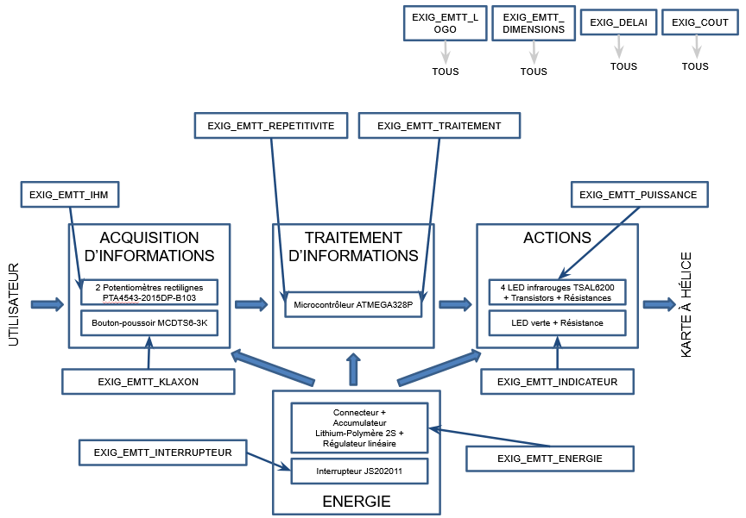
Figure 2.2.1.1 : synoptique architecture électronique de l’émetteur

Référence du paragraphe : CPR_EMTT_IHM
Rédacteur : LEROY Gabin, ESPERON Thomas
Relecteur : REBEL Gabriel, GUILLOU Anthony
Exigences client vérifiées par pré-conception : EXIG_EMTT_IHM
Compétences GEII : C1-10, C1-11
Afin de répondre à l’exigence EXIG_EMTT_IHM, il a été retenu d’utiliser deux potentiomètres rectilignes.
Les potentiomètres retenus sont des PTA4543-2015DP-B103 et jouent le rôle de l’interface homme-machine pour permettre de contrôler la puissance du moteur et la direction des roues avant du kart à hélice. Pour cela, ils sont utilisés sous forme de pont diviseur de tension afin que la tension varie en fonction de la position du potentiomètre. Par la suite, cette valeur analogique est transmise au microcontrôleur qui la convertit en valeur numérique.
Dans l’optique d’une meilleure ergonomie et afin de mieux visualiser la puissance et la direction du kart, nous avons choisi deux potentiomètres rectilignes, placés judicieusement sur le plan mécanique (Voir figure 2.1.1.1 et 2.2.1.2). Le potentiomètre permettant de régler la vitesse est placé à la vertical et à la gauche de la carte alors que le potentiomètre destiné à régler la direction est placé à l’horizontal sur la droite de la carte.
En accord avec la datasheet des potentiomètres, le schéma électrique préliminaire retenu est donc le suivant.

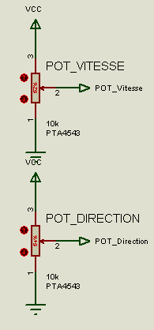
Figure 2.2.1.2 : schéma électrique préliminaire des potentiomètres PTA4543-2015DP-B103

Référence du paragraphe : CPR_EMTT_KLAXON
Rédacteur : LEROY Gabin, ESPERON Thomas
Relecteur : REBEL Gabriel, GUILLOU Anthony
Exigences client vérifiées par pré-conception : EXIG_EMTT_KLAXON
Compétences GEII : C1-10, C1-11
Afin de répondre à l'exigence EXIG_EMTT_KLAXON, il a été retenu un bouton-poussoir (Figure 2.2.1.3).
Le bouton-poussoir retenu est le MCDTS6-3K sur lequel l'utilisateur peut appuyer pour indiquer qu'il souhaite faire retentir le klaxon du kart. Lorsque le bouton est appuyé, une valeur digitale est envoyée au microcontrôleur qui la convertit en valeur numérique. Le bouton poussoir est associé à une résistance de pull-up interne au microcontrôleur, cela permet d'utiliser les fonctionnalités du microcontrôleur mais demande de fonctionner en logique négative car celui-ci ne présente que des résistance de pull-up et non de pull-down. Cela permet aussi de ne pas avoir à acheter une résistance supplémentaire, réduisant le coût. Le bouton-poussoir a été choisi pour son faible coût (0.19€).
En accord avec les datasheets du bouton poussoir et du microcontrôleur, le schéma électrique préliminaire retenu est donc le suivant.
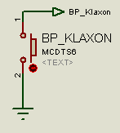
Figure 2.2.1.3 : schéma électrique préliminaire du bouton poussoir MCDTS6-3K

Référence du paragraphe : CPR_EMTT_TRAITEMENT
Rédacteur : REBEL Gabriel, GUILLOU Anthony
Relecteur : LEROY Gabin, ESPERON Thomas
Exigences client vérifiées par pré-conception : EXIG_EMTT_TRAITEMENT
Compétences GEII : C1-10, C1-11
Afin de répondre à l’exigence EXIG_EMTT_TRAITEMENT, il a été retenu d’utiliser un ATMEGA328P qui est connecté à un connecteur 4 pins pour le programmer ( Figure 2.2.1.4).
Nous avons choisi ce microcontrôleur car il comporte le nombre nécessaire de ports pour connecter les autres composants, qui demandent une entrée analogique ou digitale.
Il permet d'acquérir les informations analogiques en provenance des interfaces homme-machine comme les potentiomètres de la vitesse et de la direction, ou encore le bouton poussoir du klaxon et il les transforme en des informations numériques.
L’ATMEGA328P peut également encoder des valeurs numériques allant jusqu’à 8 bits, et peut donc encoder les octets “address” et “data” du protocole NEC.
Ce microcontrôleur fonctionne sous une tension entre 1,8 et 5,5V, ce qui peut être obtenu à l’aide d’un régulateur linéaire.
Pour la fréquence nous avons besoin d’une fréquence supérieure à 100kHz.
Nous préférons le privilégier car nous connaissons plus l’environnement de ATMEGA328P.
En accord avec les datasheets du microcontrôleur, le schéma électrique préliminaire retenu est donc le suivant.
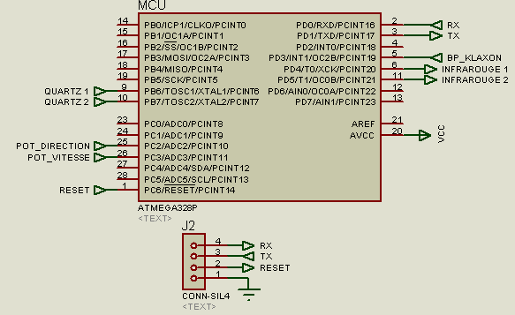
Figure 2.2.1.4 : schéma électrique préliminaire du microcontrôleur

Référence du paragraphe : CPR_EMTT_REPETITIVITE
Rédacteur : REBEL Gabriel, GUILLOU Anthony
Relecteur : LEROY Gabin, ESPERON Thomas
Exigences client vérifiées par pré-conception : EXIG_EMTT_REPETITIVITE
Compétences GEII : C1-10, C1-11
Afin de répondre à l’exigence EXIG_EMTT_REPETITIVITE, il a été retenu d’utiliser le microcontrôleur qui est capable d'émettre des trames NEC avec un délai inter-trame minimum de 108 ms ± 10 % lorsque la trame diffère de la précédente, et de 333 ms ± 10 % lorsqu'elle est identique. En sachant que le délai inter-trame minimum pour une trame de 8 bits est de 1,0417 ms. Cela est conforme au cahier des charges. Nous avons ajouté un montage utilisant un quartz connecté au microcontrôleur (Figure 2.2.1.5) par les ports 9 et 10 (voir figure 2.2.1.4) qui sont des ports E/S spécialement pour faire des clock comme indiqué sur le schéma électrique du jeu simon.
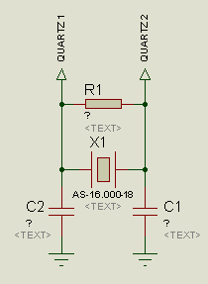
Figure 2.2.1.5 : schéma électrique préliminaire du quartz

Référence du paragraphe : CPR_EMTT_PUISSANCE
Rédacteur : LEROY Gabin, ESPERON Thomas
Relecteur : REBEL Gabriel, GUILLOU Anthony
Exigences client vérifiées par pré-conception : EXIG_EMTT_PUISSANCE
Compétences GEII : C1-10, C1-11
Afin de répondre à l’exigence EXIG_EMTT_PUISSANCE, il a été retenu d'utiliser 4 LED infrarouge TSAL6200 ainsi que deux transistors bipolaires (Figure 2.2.1.6).
L’intensité sortant du microcontrôleur ne permet pas d’assurer à l'émetteur une émission infrarouge décodable par le récepteur à un distance minimum de 10 m. Des transistors bipolaires ont donc été choisis afin d’amplifier l’intensité électrique sortant du microcontrôleur et de fournir une intensité électrique supérieure à 200 mA au lieu des 40mA du microcontrôleur. Le choix de 4 LED au lieu de 2 permet à l’utilisateur de couvrir une plus grande zone d’émission infrarouge décodable par le récepteur, sans avoir à bouger la carte émetteur.
De plus, en prévision de la phase de vérification qui demandera de mesurer l’intensité électrique des LED, des chevrons ont été placés.
En accord avec les datasheets des transistors et des LED infrarouges, le schéma électrique préliminaire retenu est donc le suivant.
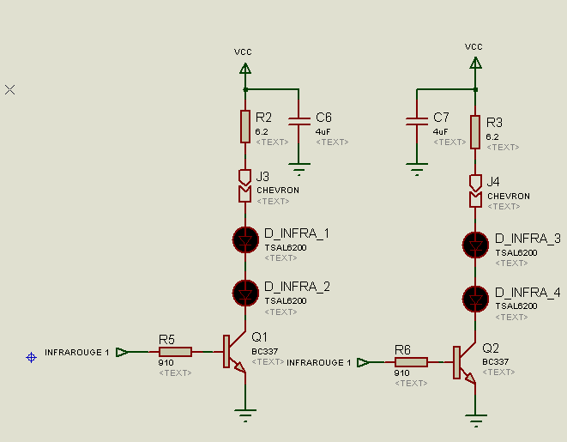
Figure 2.2.1.6 : schéma électrique préliminaire des LEDS infrarouges TSAL6200

Référence du paragraphe : CPR_EMTT_INDICATEUR
Rédacteur : LEROY Gabin, ESPERON Thomas
Relecteur : REBEL Gabriel, GUILLOU Anthony
Exigences client vérifiées par pré-conception : EXIG_EMTT_INDICATEUR
Compétences GEII : C1-10, C1-11
Afin de répondre à l’exigence EXIG_EMTT_INDICATEUR, il a été retenu de placer une LED verte afin de prévenir l'utilisateur si la télécommande est sous tension (Figure 2.2.1.7).
Cet indicateur lumineux informe l'utilisateur que l'émetteur est sous tension. Cette LED est en série avec une résistance afin d’avoir une bonne intensité lumineuse qui est de 50 mcd.
De plus, celle-ci est placée de manière à s’allumer lorsque l'interrupteur de l'exigence EXIG_EMTT_INTERRUPTEUR est en position, sous tension. Le microcontrôleur ne contrôle donc pas cette LED.
En accord avec la datasheet de la LED verte, le schéma électrique préliminaire retenu est donc le suivant.
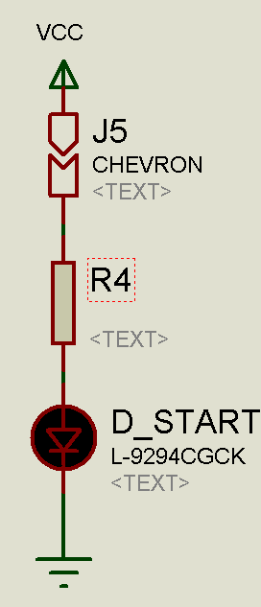
Figure 2.2.1.7 : schéma électrique préliminaire de la LED verte

Référence du paragraphe : CPR_EMTT_ENERGIE
Rédacteur : REBEL Gabriel, GUILLOU Anthony
Relecteur : LEROY Gabin, ESPERON Thomas
Exigences client vérifiées par pré-conception : EXIG_EMTT_ENERGIE
Compétences GEII : C1-10, C1-11
Afin de répondre à l’exigence EXIG_EMTT_ENERGIE, il a été retenu d’utiliser une alimentation de type accumulateur LIPO 2S qui est connecté à la carte émetteur par le biais d’un connecteur 2 pins ( Figure 2.2.1.8).
L’accumulateur LIPO 2S délivre une tension de 7,4V. Nous avons ajouté un régulateur linéaire qui délivrera une tension stable de 5V (Figure 2.2.1.9) avec deux condensateurs comme indiqué dans la datasheet. La tension doit être lissée car certains des composants ont besoin d’une tension fixe comme les potentiomètres et les LED.
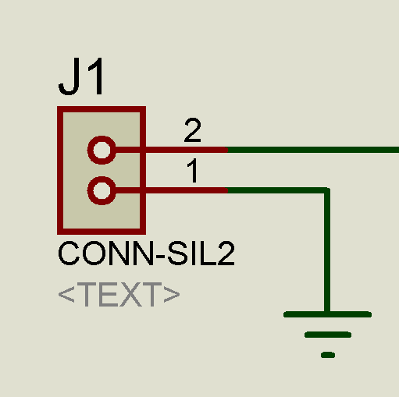
Figure 2.2.1.8 : schéma électrique préliminaire du connecteur 2 pins

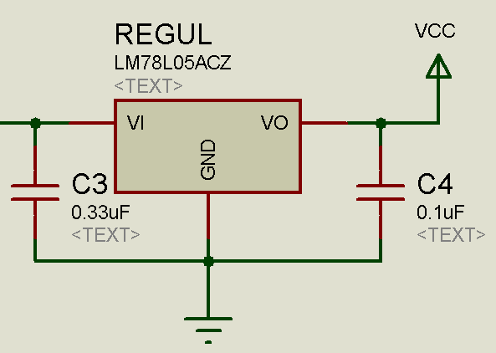
Figure 2.2.1.9 : schéma électrique préliminaire du régulateur linéaire

Référence du paragraphe : CPR_EMTT_INTERRUPTEUR
Rédacteur : REBEL Gabriel, GUILLOU Anthony
Relecteur : LEROY Gabin, ESPERON Thomas
Exigences client vérifiées par pré-conception : EXIG_EMTT_INTERRUPTEUR
Compétences GEII : C1-10, C1-11
Afin de répondre à l’exigence EXIG_EMTT_INTERRUPTEUR, il a été retenu d’utiliser un interrupteur à deux positions JS202011 (Figure 2.2.1.10) branché en série avec l'alimentation.
Lorsque l'interrupteur sera en position haute, le courant circulera dans le circuit afin de faire fonctionner l’émetteur.
Lorsque l'interrupteur sera dans l’autre position, le courant ne circulera pas dans le circuit afin d'arrêter intégralement l’émetteur.
Nous avons placé deux interrupteurs en parallèle pour pouvoir diviser la résistance de l’interrupteur par deux.
En accord avec la datasheet de l’interrupteur, le schéma électrique préliminaire retenu est donc le suivant.
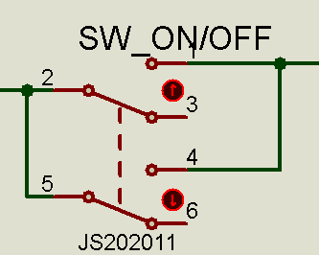
Figure 2.2.1.10 : schéma électrique préliminaire de l’interrupteur

Référence du paragraphe : CPR_EMTT_SCHEMA
Rédacteur : REBEL Gabriel, GUILLOU Anthony, LEROY Gabin, ESPERON Thomas
Relecteur : REBEL Gabriel, GUILLOU Anthony, LEROY Gabin, ESPERON Thomas
Compétences GEII : C1-10, C1-11
La conception préliminaire de la carte émetteur du Kart À Hélice à menée au schéma électrique suivant (Figure 2.2.1.11).

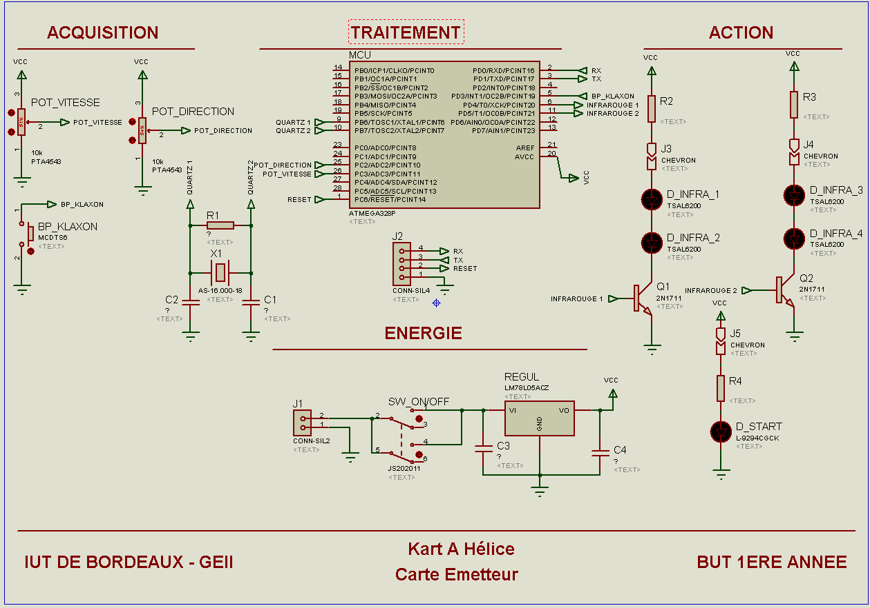
Figure 2.2.1.11 : schéma électrique préliminaire de l’émetteur

2.2.2 Électronique - Récepteur

Référence du paragraphe : CPR_RCPT_ARCHI_ELEC
Rédacteur : VULLIEZ Mattéo, FEUGNET Théo, BOUIHED Younès, DECRA Mathis
Relecteur : VULLIEZ Mattéo, FEUGNET Théo, BOUIHED Younès, DECRA Mathis
Compétences GEII : C1-3, C1-9, C1-11
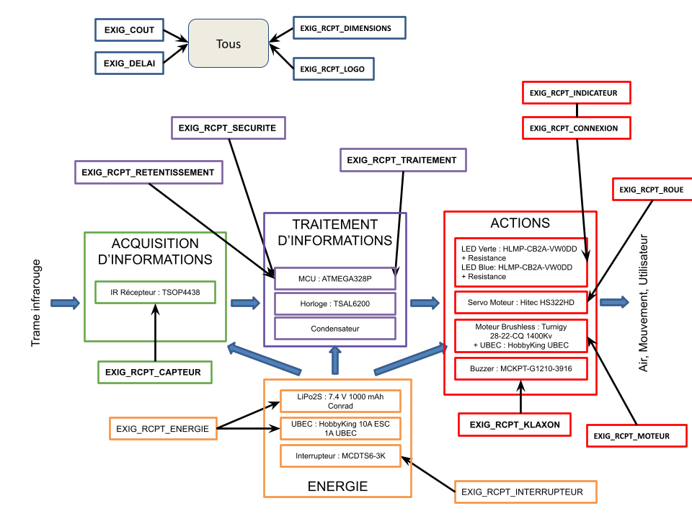
Figure 2.2.2.1 : Synoptique de l’architecture électronique du récepteur

Energie :
Le bloc energie va fournir une tension stable continue de +5V au bloc Acquisition, Traitement, Action.
→ Fournir L'énergie : Batterie Lipos 2S
→ On/Off : Interrupteur
→ Régulateur la tension : Ubec

Acquisition :
Entrée : Signal IR type NEC
Sortie : Numérique type NEC 0V-5V
→ Acquérir trame NEC : Capteur IR

Traitement :
Entrée : Signal Numérique type NEC 0V-5V
Sortie : Signal PWM Moteur 0V-5V; Signal PWM Servo 0V-5V; Signal Numérique boolean LED Bleu Connection 0V ou 5V; Signal carré 0V-5V;
→ Traiter les informations : MCU ATMEGA328P

Action :
Entrée : Signal PWM Moteur 0V-5V; Signal PWM Servo 0V-5V; Signal Numérique boolean LED Bleu Connection 0V ou 5V; Signal carré 0V-5V;
Sortie : Rotation des roue (gauche droite), Rotation de l'hélice, signal lumineux
→ Avancer : Moteur Brusless
→ Tourner : ServoMoteur
→ Informer l’utilisateur : LED Bleu , LED Vert , Buzzer

Nous avons déjà sélectionné différents composants :
- Led Verte : L-9294CGCK
- Led Bleue : L-9294QBC-D
- Buzzer : MCKPT-G1210-3916
- Quartz : AS-16000-18
- Microcontrôleur : ATMEGA328P
- Capteur IR : TSOP4438
- Servomoteur : Hitec HS322HD
- Contrôleur de moteur brushless : XREG10 qui intègre un UBEC (régulateur linéaire)
- Alimentation : Pack de batterie (LiPo) 7.4 V 1000 mAh Conrad Energy 25C

Référence du paragraphe : CPR_RCPT_CAPTEUR
Rédacteur : VULLIEZ Mattéo, FEUGNET Théo
Relecteur : BOUIHED Younès, DECRA Mathis
Exigences client vérifiées par pré-conception : EXIG_RCPT_CAPTEUR
Compétences GEII : C1-10, C1-11
Afin de répondre à l’exigence EXIG_RCPT_CAPTEUR, plusieurs types capteur Infrarouge ont été envisagées :
Composants disponibles :
- TSOP4438
- TSOP58438
Nous avons choisi le TSOP4438 car la fenêtre de détection du capteur a un grand angle, homogène sur 360°. Cela permettra au kart de détecter le signal émis par la manette quelle que soit son orientation.
Information en relation avec le TSOP4438 :
- Alimentation : [2.5V-5.5V]
- Prix : 1,11€
- Fréquence porteuse : 38 kHz
- Protocole compatible : NEC,..
Pour fonctionner, nous aurons besoin d’un microcontrôleur avec port PWM reliés à la clock afin de lire la trame (Figure 2.2.2.2). Il sera alimenté en 5V.
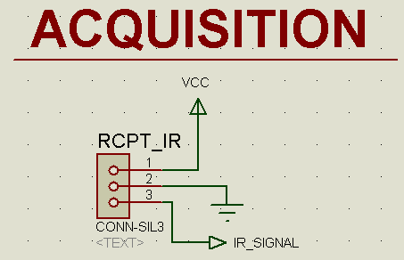
Figure 2.2.2.2 : Schéma du récepteur IR de la carte

Référence du paragraphe : CPR_RCPT_TRAITEMENT
Rédacteur : BOUIHED Younès, DECRA Mathis
Relecteur : VULLIEZ Mattéo, FEUGNET Théo
Exigences client vérifiées par pré-conception :
Compétences GEII : C1-10, C1-11
- EXIG_RCPT_TRAITEMENT :
* de détecter l'absence de signal infrarouge en réception,
* de décoder les trames protocolaires NEC reçues,
* de contrôler la validité de la trame,
* d'identifier si l'adresse NEC est bien celle attendue,
* d'extraire l'information de puissance moteur transmise sur 3 bits et l'information de direction de roue sur 5 bits,
* de calculer la puissance à appliquer sur le moteur et l'angle de direction à appliquer aux roues avant.
Pour satisfaire l’exigence du client nous aurons besoin d’un microcontrôleur , nous avons choisi l’ATMEGA328P.
Il est alimenté en 1.8 - 5.5V .
C’est un microcontrôleur 8 bits 16MHz de la famille AVR fabriqué par Microchip Technology (anciennement Atmel).
En effet , il possède des ports E/S (9 et 10) qui servent à la connexion de clocks comme montré sur la Figure 2.2.2.3 ci-dessous.
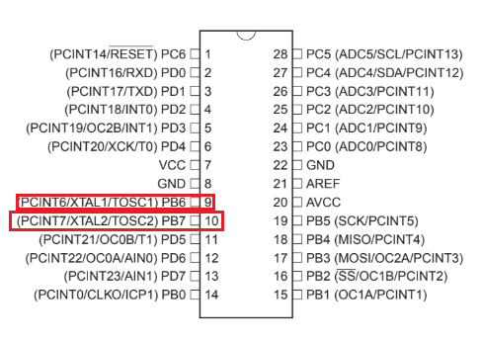
Figure 2.2.2.3 : Pin de l’ATMEGA128P pour faire une clock.
Nous pourrons donc le câbler comme ceci :
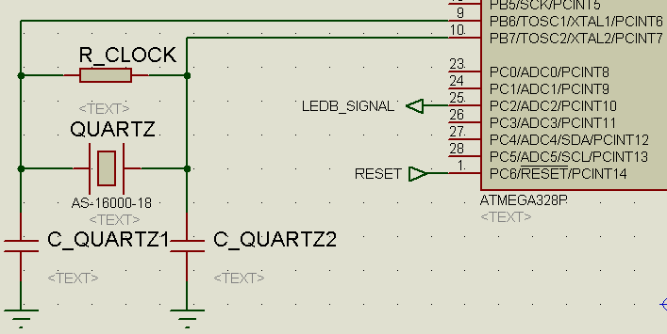
Figure 2.2.2.4 : Schéma de câblage de la clock
Nous l’avons câblé de cette manière car le jeu simon (qui pour cette partie utilise le même principe) était câblé comme Figure 2.2.2.4.
L'ATMEGA328P à été choisi car il possède 3 timers.
Le fait d’avoir 16MHz nous est amplement suffisant car nous avons besoin de 38kHz au maximum avec le protocole NEC .

Référence du paragraphe : CPR_RCPT_SECURITE
Rédacteur : VULLIEZ Mattéo, FEUGNET Théo
Relecteur : BOUIHED Younès, DECRA Mathis
Exigences client vérifiées par pré-conception : EXIG_RCPT_SECURITE
Compétences GEII : C1-10, C1-11
Pour satisfaire l'exigence EXIG_RCPT_SECURITE, le MCU assurera le traitement des données du capteur infrarouge et le contrôle des actionneurs, notamment le moteur brushless.
Si aucun signal infrarouge n'est reçu ou si le signal est invalide, la puissance du moteur sera automatiquement réglée à 0 par mesure de sécurité, comme indiqué Figure 2.2.2.5.
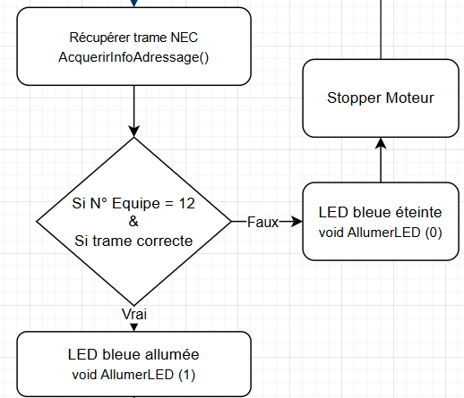
Figure 2.2.2.5 : Logigramme de la partie sécurité

Référence du paragraphe : CPR_RCPT_RETENTISSEMENT
Rédacteur : VULLIEZ Mattéo, FEUGNET Théo
Relecteur : BOUIHED Younès, DECRA Mathis
Exigences client vérifiées par pré-conception : EXIG_RCPT_RETENTISSEMENT
Compétences GEII : C1-10, C1-11
Pour satisfaire l'exigence EXIG_RCPT_RETENTISSEMENT, le MCU traitera les données du capteur infrarouge. Grâce à son cœur de traitement, il analysera les trames infrarouges, en particulier le premier bit de l'adresse, afin d'extraire l'information de retentissement du klaxon et de déterminer s'il doit être activé ou non (voir Figure 2.2.2.6).
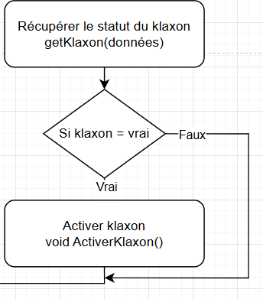
Figure 2.2.2.6 : Logigramme du retentissement du klaxon

Référence du paragraphe : CPR_RCPT_MOTEUR
Rédacteur : VULLIEZ Mattéo, FEUGNET Théo
Relecteur : BOUIHED Younès, DECRA Mathis
Exigences client vérifiées par pré-conception : EXIG_RCPT_MOTEUR
Compétences GEII : C1-10, C1-11
Pour répondre à l'exigence CPR_RCPT_MOTEUR, nous avons choisi un moteur brushless associé à son contrôleur (HobbyKing 10A ESC 1A UBEC, entrepôt UE)(Figure 2.2.2.7). La vitesse de rotation du moteur sera pilotée à l’aide d’un signal PWM émis par un microcontrôleur (celui choisi étant l'ATMEGA598P) noté BRUSH_SIGNAL sur le schéma . Voici les spécifications détaillées du moteur et de son contrôleur :
Moteur Brushless :
- Courant maximal : 5A
- Courant de charge maximal : 8A
- Hélice : 8x4
- Tension : 6-9V
Contrôleur moteur :
- Pin Arduino : PWM
- Modes de communication : PWM, analogique, etc.
- Courant maximal : 10A
- Tension : 7,4V (2S LiPo)
- Sécurité : Protections contre la surchauffe, surtension, etc.
Prix :
- Moteur : 11,44 €
- Contrôleur : 7,55 €
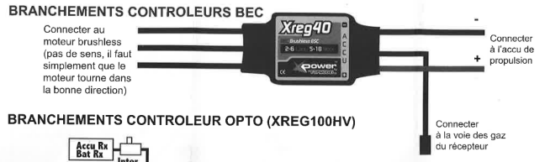

Figure 2.2.2.7 : Schéma de Branchement BEC
Le contrôleur du moteur brushless servira aussi de régulateur linéaire pour alimenter la carte. Il renvoie une tension de 5V qui sera notre tension nominale de fonctionnement. 2 condensateurs de découplage ont été ajoutés en parallèle aux pins GND et VCC afin d’assurer le bon fonctionnement du régulateur linéaire intégré dans le BEC (Figure 2.2.2.8).
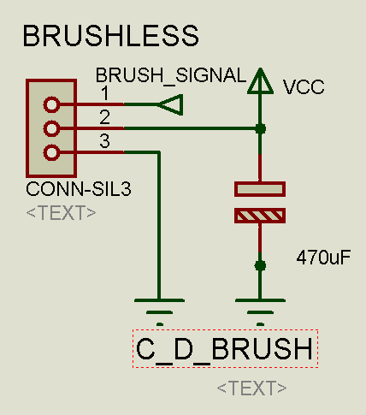
Figure 2.2.2.8 : Schéma de Branchement Brushless

Référence du paragraphe : CPR_RCPT_ROUE
Rédacteur : VULLIEZ Mattéo, FEUGNET Théo
Relecteur : BOUIHED Younès, DECRA Mathis
Exigences client vérifiées par pré-conception : EXIG_RCPT_ROUE
Compétences GEII : C1-10, C1-11
Afin de répondre à l’exigence EXIG_RCPT_ROUE, nous avons choisi d’utiliser un servomoteur Hitec HS322HD qui servira à la direction du kart.
Nous avons choisi ce servomoteur car il peut être piloté par un signal PWM d’amplitude 5V annoté SERVO_SIGNAL sur le schéma électrique(Figure 2.2.2.10). En effet, les GPIO PWM de l’ATMEGA598P génèrent des signaux d’amplitude 5V. De plus, il peut être alimenté en 5V, tension de référence de notre carte.
Pour piloter le servomoteur, nous allons faire varier le rapport cyclique du signal PWM. Selon ce rapport cyclique (Figure 2.2.2.9), le servomoteur va bouger son axe selon un angle précis.
Informations utiles sur le servo moteur :
Fils : GND(noir) VCC(rouge) Signal de commande(jaune)
Système de contrôle : Modulation par largeur d’impulsion (PWM). (Fréquence : 50Hz; Période : 20ms)
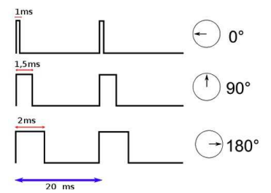
Figure 2.2.2.9 : Signaux de commande PWM

Vitesse : 0.19 s/60° à 4.8V.
Couple : 3.0 kg.cm à 4.8V.
Tension de fonctionnement : 4.8V - 6.0V.

Consommation :
- Courant à vide : 160 mA (4.8V), 180 mA (6.0V).
- Courant d’arrêt : 7.4 mA.
- Courant maximal (blocage) : 700 mA.
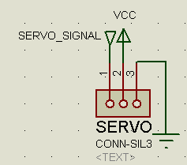
Figure 2.2.2.10 : Schéma de branchement du servomoteur
Sources : datasheet servomoteur Hitec HS322HD

Référence du paragraphe : CPR_RCPT_INDICATEUR
Rédacteur : VULLIEZ Mattéo, FEUGNET Théo
Relecteur : BOUIHED Younès, DECRA Mathis
Exigences client vérifiées par pré-conception : EXIG_RCPT_INDICATEUR
Compétences GEII : C1-10, C1-11
Afin de répondre à l’exigence EXIG_RCPT_INDICATEUR, nous avons choisi une LED verte comme stipulé dans le cahier des charges.
Le modèle choisi pour la LED verte est la L-9294CGCK. Elle possède une alimentation jusqu’à 5V ce qui correspond à la valeur de l’alimentation de référence de la carte. La luminosité maximale est de 1850 mcd ce qui est largement suffisant pour notre exigence qui ne demande que 50 mcd +/-20%.
Nous avons ajouté en amont de la LED une résistance pour protéger et limiter le courant la traversant afin qu’elle émette la bonne luminosité demandée dans l’exigence EXIG_RCPT_INDICATEUR.
En prévision des mesures à réaliser lors de la phase de vérification du projet, nous avons mis en amont de la LED un chevron qui nous permettra de mesurer facilement le courant qui la traverse.
Elle sera directement alimentée lors de la mise sous tension du circuit (Figure 2.2.2.11).
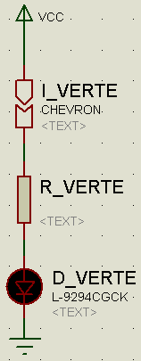
Figure 2.2.2.11 : Schéma LED verte

Référence du paragraphe : CPR_RCPT_CONNEXION
Rédacteur : VULLIEZ Mattéo, FEUGNET Théo
Relecteur : BOUIHED Younès, DECRA Mathis
Exigences client vérifiées par pré-conception : EXIG_RCPT_CONNEXION
Compétences GEII : C1-10, C1-11
Afin de répondre à l’exigence dr, nous avons choisi une LED bleue.
Le modèle choisi pour la LED bleue est la L-9294QBC-D. Elle possède une alimentation jusqu’à 5V ce qui correspond à la valeur de l’alimentation de référence de la carte. La luminosité maximale est de 1450 mcd ce qui est largement suffisant pour notre exigence qui ne demande que 100 mcd +/-20%.
Nous avons ajouté en amont de la LED une résistance pour protéger et limiter le courant traversant la LED afin qu’elles émettent la bonne luminosité.
En prévision des mesures à réaliser lors de la phase de vérification du projet, nous avons mis en amont de chaque LED un chevron qui nous permettra de mesurer facilement le courant qui les traverse.
La LED sera commandée par le microcontrôleur ATMEGA328P, la LED sera câblé sur un pin GPIO numérique revoyant un signal binaire nommé LEDB_SIGNAL (Figure 2.2.2.12). Elle doit s’allumer quand le kart reçoit une trame NEC non erronée possédant le bon nom d’équipe.
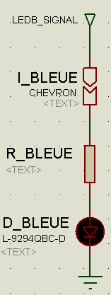
Figure 2.2.2.12 : Schéma LED bleue

Référence du paragraphe : CPR_RCPT_KLAXON
Rédacteur : VULLIEZ Mattéo, FEUGNET Théo
Relecteur : BOUIHED Younès, DECRA Mathis
Exigences client vérifiées par pré-conception : EXIG_EMTT_KLAXON
Compétences GEII : C1-10, C1-11
Afin de répondre à l’exigence EXIG_RCPT_KLAXON, nous avons choisi pour le klaxon le buzzer MCKPT-G1210-3916 pour sa simplicité d’utilisation et son faible coût de 0.67€.
Il est adapté à la tension de sortie d’un pin de l’ATMEGA328P car il peut supporter des impulsions de 3V à 30V. Un condensateur doit cependant être placé en amont pour lisser la tension qui sort du port de l’ATMEGA328P.
Il fonctionne avec une fréquence maximum 4.5 kHz +/- 0.5kHz ce qui rentre bien dans notre exigence de fonctionnement à 4kHz +/- 100Hz.
Un condensateur en série avec le buzzer permettra de faire un filtre passe haut afin de supprimer la composante continue afin que la membrane oscille de façon symétrique (Figure 2.2.2.13).

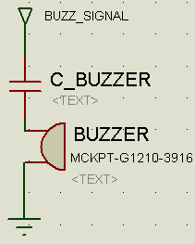
Figure 2.2.2.13 : Schéma du Buzzer

Référence du paragraphe : CPR_RCPT_ENERGIE
Rédacteur : BOUIHED Younès, DECRA Mathis
Relecteur : VULLIEZ Mattéo, FEUGNET Théo
Exigences client vérifiées par pré-conception : EXIG_RCPT_ENERGIE
Compétences GEII : C1-10, C1-11
Afin de répondre à l’exigence EXIG_RCPT_ENERGIE il a été retenu l’utilisation d’une alimentation de type Lipo 2S mais aussi d’un BEC XREG10, étant donné que l’alimentation demandée par le cahier des charges est de 5 volts or un LiPo 2s délivre une tension de 7,4 volts. Alors pour que tout le système fonctionne en 5 volts il faut utiliser un régulateur de tension (BEC) afin d'alimenter toutes l'électronique de l’appareil sans problèmes ce qui est le cas du XREG10 qui sort du 5 volts. Des condensateurs de découplage ont été ajoutés pour permettre au régulateur linéaire de fonctionner correctement (figure 2.2.2.8).

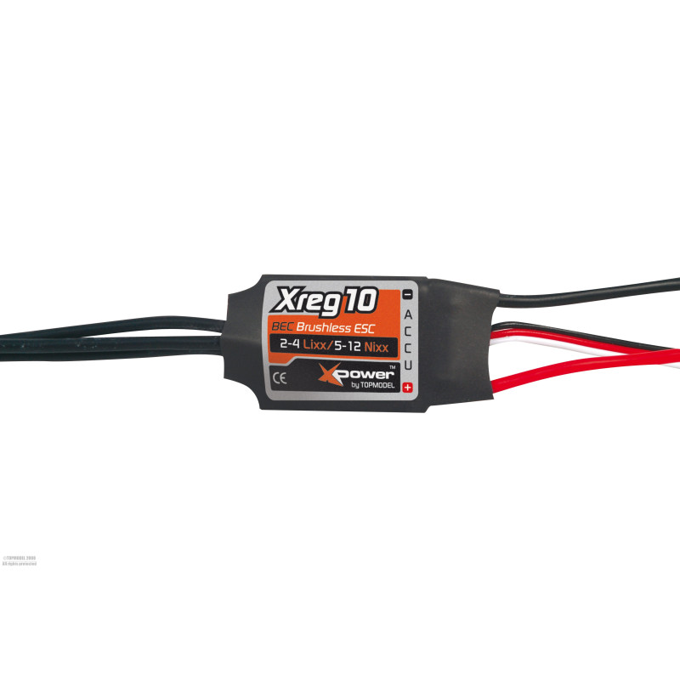
Figure 2.2.2.14 : Photo d’un REC XREG10

Référence du paragraphe : CPR_RCPT_INTERRUPTEUR
Rédacteur : BOUIHED Younès, DECRA Mathis
Relecteur : VULLIEZ Mattéo, FEUGNET Théo
Exigences client vérifiées par pré-conception : EXIG_RCPT_INTERRUPTEUR
Compétences GEII : C1-10, C1-11
Afin de répondre à l’exigence EXIG_RCPT_INTERRUPTEUR il a été décidé d’utiliser un bouton-poussoir R1825A qui sera mis entre l’alimentation et le système afin de pouvoir mettre hors tension tout le circuit, il a un pouvoir de coupure de 3A/125V ac. Bien que le kart soit alimenté en continu, cela suffira largement pour couper l'arrivée d’alimentation. De plus le bouton est bistable ce qui permet le basculement simple de la mise sous tension à la hors tension.

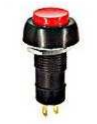
Figure 2.2.2.15 : Photo du bouton B1825A

Référence du paragraphe : CPR_RCPT_SCHEMA
Rédacteur : VULLIEZ Mattéo, FEUGNET Théo, BOUIHED Younès, DECRA Mathis
Relecteur : VULLIEZ Mattéo, FEUGNET Théo, BOUIHED Younès, DECRA Mathis
Compétences GEII : C1-10, C1-11

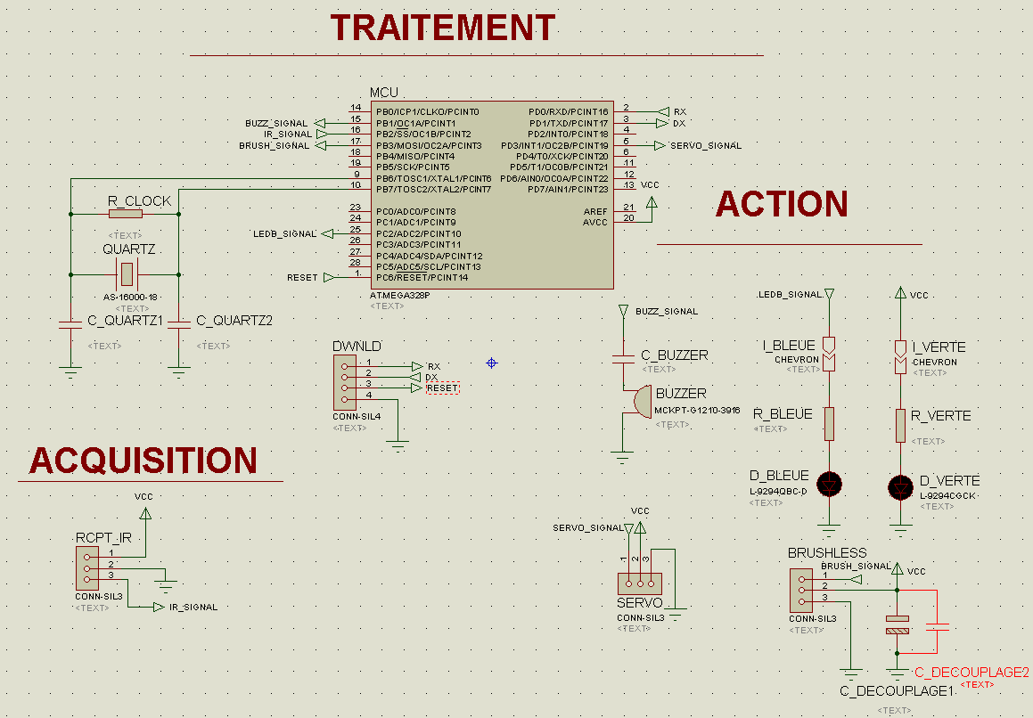
Figure 2.2.2.16 : Schéma électrique préliminaire du récepteur
L'ATMEGA328P, est un microcontrôleur polyvalent et économe en énergie, largement utilisé dans diverses applications. Son architecture solide allie flexibilité et gestion efficace de l'énergie, ce qui en fait un choix précieux pour des projets exigeant à la fois fiabilité et créativité. Pour tirer pleinement parti de ses potentialités, il est essentiel d'examiner ses caractéristiques principales, ses applications concrètes et les manières dont les développeurs peuvent les exploiter dans des situations pratiques.
C’est un microcontrôleur 8 bits 16MHz de la famille AVR fabriqué par Microchip Technology (anciennement Atmel).
Le fait d’avoir 16MHz nous est amplement suffisant car nous avons besoin de 38kHz au maximum avec le protocole NEC .

Un UBEC (Universal Battery Elimination Circuit) est un régulateur de tension à découpage conçu pour alimenter l'électronique d'un système, Notamment ici il contrera le moteur brushless et alimentera la carte électronique et l'ensemble de ses composants.

2.3 Informatique

2.3.1 Informatique - Émetteur

Référence du paragraphe : CPR_EMTT_ARCHI_INFO
Rédacteur : VULLIEZ Mattéo, FEUGNET Théo, BOUIHED Younès, DECRA Mathis
Relecteur : VULLIEZ Mattéo, FEUGNET Théo, BOUIHED Younès, DECRA Mathis
Compétences GEII : C1-3, C1-9, C1-10, C1-11

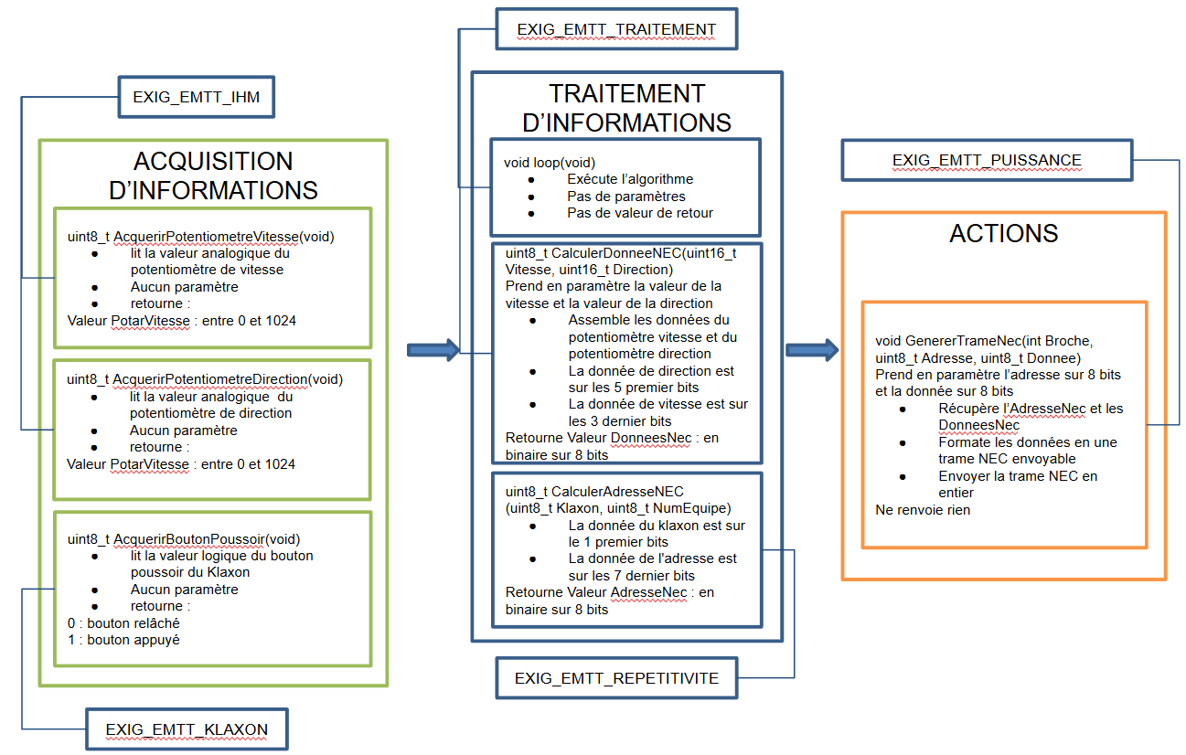
Figure 2.3.2.1 : synoptique architecture informatique de l’émetteur

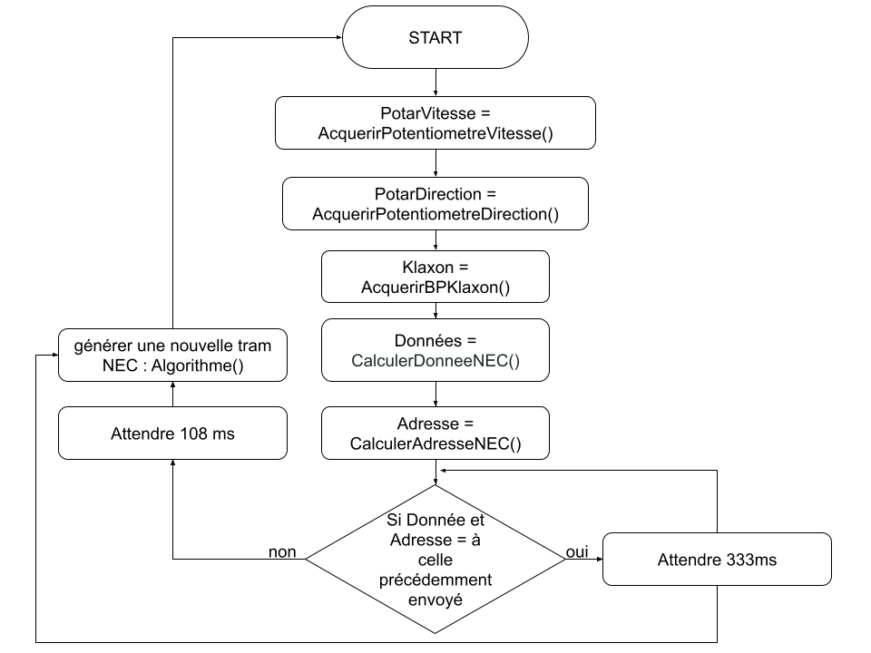
Figure 2.3.2.2 : algorigramme de traitement de l’émetteur

2.3.2 Informatique - Récepteur

Référence du paragraphe : CPR_RCPT_ARCHI_INFO
Rédacteur : LEROY Gabin, ESPERON Thomas, REBEL Gabriel, GUILLOU Anthony
Relecteur : LEROY Gabin, ESPERON Thomas, REBEL Gabriel, GUILLOU Anthony
Compétences GEII : C1-3, C1-9, C1-10, C1-11

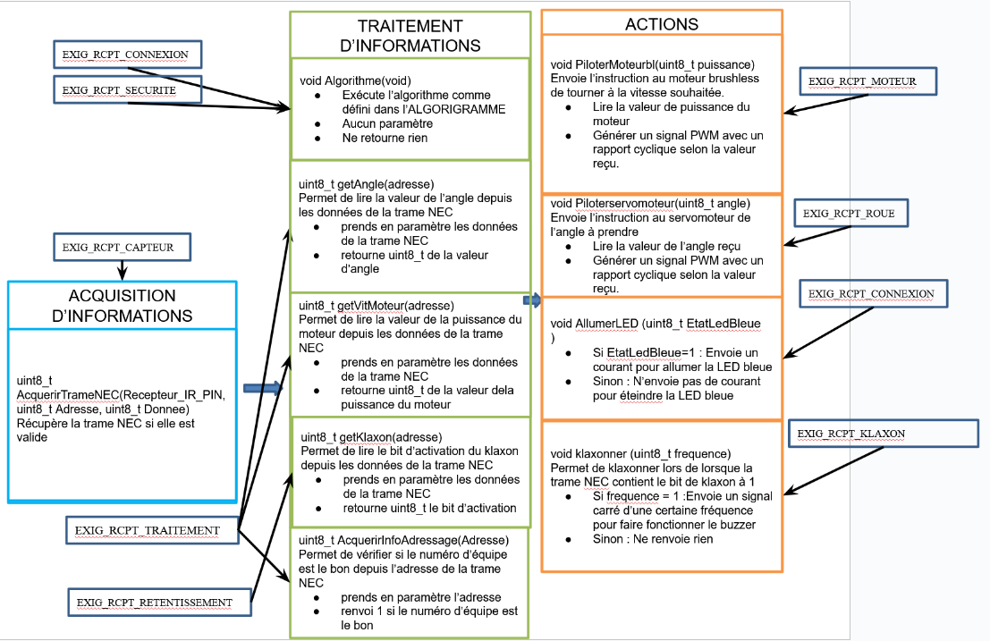
Figure 2.3.3.1 : Synoptique architecture informatique du récepteur

- Il a été fait le choix pour répondre à l’exigence EXIG_RCPT_INDICATEUR en alimentant la LED verte de façon analogique, il est donc normal qu'elle ne soit pas présente dans ce synoptique.

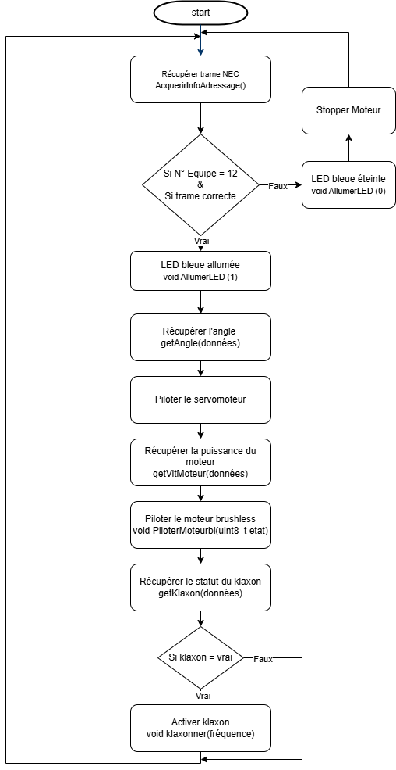
Figure 2.3.3.2 : Algorigramme de traitement du récepteur

2.4 Coût - Délai

Référence du paragraphe : CPR_COUT
Rédacteur : LEROY Gabin, ESPERON Thomas, REBEL Gabriel, GUILLOU Anthony, VULLIEZ Mattéo, FEUGNET Théo, BOUIHED Younès, DECRA Mathis
Relecteur : LEROY Gabin, ESPERON Thomas, REBEL Gabriel, GUILLOU Anthony, VULLIEZ Mattéo, FEUGNET Théo, BOUIHED Younès, DECRA Mathis
Exigences client vérifiées par pré-conception : EXIG_COUT
Compétences GEII : C1-10

Afin de répondre à l’exigence EXIG_COUT, une estimation préliminaire et pessimiste du coût d’un prototype a été réalisée comme vue ci-dessous

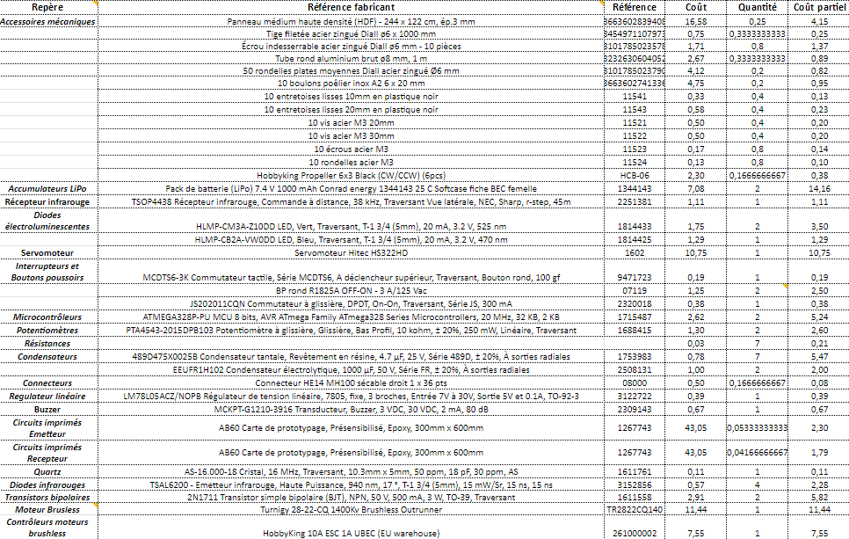
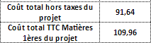
Figure Figure 2.4.1 : Tableau du coût du projet KAH

Le prix taxe comprise est de 109,96 € , nous sommes largement sous les 160 € dans cette phase préliminaire , si nous restons dans la même gamme de prix alors l'exigence coût sera satisfaite .

Référence du paragraphe : CPR_DELAI
Rédacteur : LEROY Gabin, ESPERON Thomas, REBEL Gabriel, GUILLOU Anthony, VULLIEZ Mattéo, FEUGNET Théo, BOUIHED Younès, DECRA Mathis
Relecteur : LEROY Gabin, ESPERON Thomas, REBEL Gabriel, GUILLOU Anthony, VULLIEZ Mattéo, FEUGNET Théo, BOUIHED Younès, DECRA Mathis
Exigences client vérifiées par pré-conception : EXIG_DELAI
Compétences GEII : C1-10

Le délai qui nous a été attribué a été respecté, malgré un problème de lecture du planning qui nous à fait perdre un certain temps de réorganisation. L’EXIG_DELAI à donc était respecté.

2.5 Conclusion de la conception préliminaire du produit
Rédacteur : LEROY Gabin, ESPERON Thomas, REBEL Gabriel, GUILLOU Anthony, VULLIEZ Mattéo, FEUGNET Théo, BOUIHED Younès, DECRA Mathis
Relecteur : LEROY Gabin, ESPERON Thomas, REBEL Gabriel, GUILLOU Anthony, VULLIEZ Mattéo, FEUGNET Théo, BOUIHED Younès, DECRA Mathis

La conception préliminaire a permis d’établir une première ébauche du schéma électrique du produit. Ces schémas ont été créés afin de répondre à l’ensemble des exigences. Pour chaque exigence, une solution technique a été proposée et justifiée afin d’apporter la meilleure réponse aux besoins du client. Le dimensionnement des composants sera réalisé lors de la phase suivante, dédiée à la conception détaillée. À ce stade, la faisabilité technique du produit est confirmée.

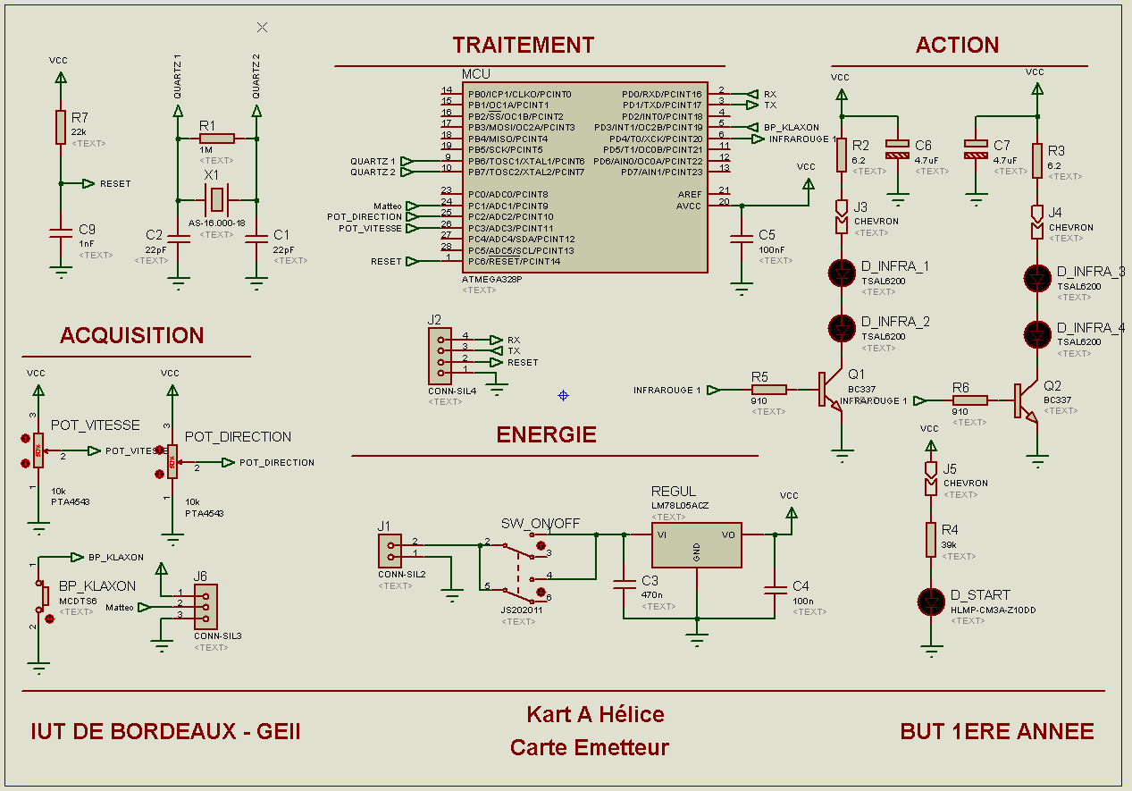
Figure 2.5.1 : Schéma électrique préliminaire de l’émetteur


Figure 2.5.2 : Schéma électrique préliminaire du récepteur

Conception détaillée du produit
Ce chapitre détaille la conception du produit développé. Il constitue une preuve de la conformité du produit. Chaque paragraphe de cette étude fait donc clairement référence aux exigences client issues du [CDC].

3.1 Mécanique

3.1.1 Mécanique - Émetteur

Référence du paragraphe : CDT_EMTT_LOGO
Rédacteur : LEROY Gabin, ESPERON Thomas, REBEL Gabriel, GUILLOU Anthony
Relecteur : LEROY Gabin, ESPERON Thomas, REBEL Gabriel, GUILLOU Anthony
Exigences client vérifiées : EXIG_EMTT_LOGO
Compétences GEII : C1-21, C1-22, C1-26
Afin de répondre à l’exigence EXIG_EMTT_LOGO du cahier des charges, le nom du département GEII et le nom de notre groupe (Kartaclisme) forment notre logo qui pourra être gravé sur une plaquette en bois reliée à la carte émetteur.



Figure 3.1.1.1 : Logo de l’émetteur
Ce logo permet donc de respecter l’exigence du cahier des charges.

Référence du paragraphe : CDT_EMTT_ARCHI_MECA
Rédacteur : LEROY Gabin, ESPERON Thomas, REBEL Gabriel, GUILLOU Anthony
Relecteur : LEROY Gabin, ESPERON Thomas, REBEL Gabriel, GUILLOU Anthony
Exigences client vérifiées : EXIG_EMTT_DIMENSIONS
Compétences GEII : C1-21, C1-22, C1-26
Afin de répondre à l’exigence EXIG_EMTT_DIMENSIONS du cahier des charges, l’architecture mécanique ci-dessous a été retenue.

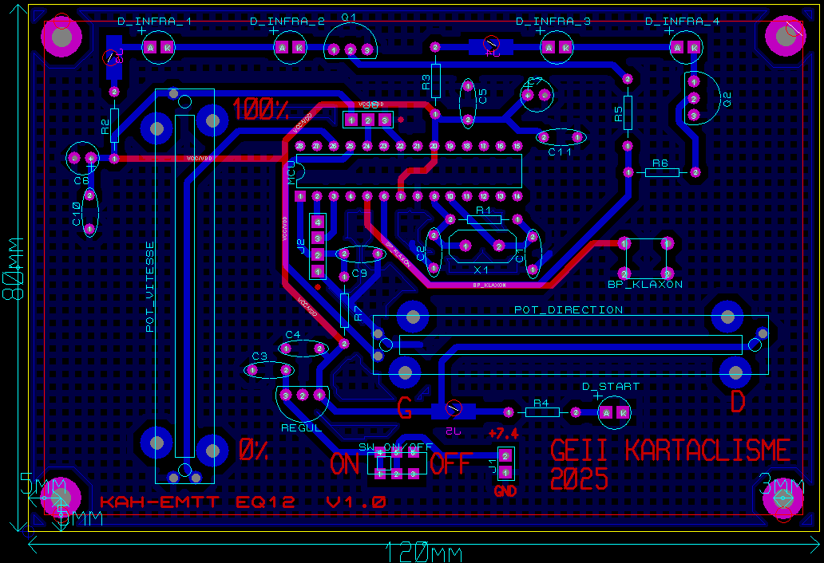
Figure 3.1.1.2 : plan mécanique de l’émetteur

Cette architecture répond à l’exigence EXIG_EMTT_DIMENSIONS qui demande que l'émetteur ait des dimensions égales à 120 mm (-/+1 mm) en largeur, 80 mm (-/+1 mm) en longueur. Tandis que les trous de fixation font 3 mm (-/+0,5 mm) et sont situés dans chaque coin pour les fixer au reste de la mécanique de l'émetteur. Le centre de ces trous est placé à 5 mm (-/+0,5 mm) des bords du circuit imprimé.
Cette architecture est donc conforme vis-à-vis de l’exigence du cahier des charges.

3.1.2 Mécanique - Récepteur

Référence du paragraphe : CDT_RECP_LOGO
Rédacteur : VULLIEZ Mattéo, FEUGNET Théo, BOUIHED Younès, DECRA Mathis
Relecteur : VULLIEZ Mattéo, FEUGNET Théo, BOUIHED Younès, DECRA Mathis
Exigences client vérifiées : EXIG_RCPT_LOGO
Compétences GEII : 21M/L → 26M/L
Nous allons satisfaire l'exigence EXIG_RCPT_LOGO, qui stipule que “Le kart comporte sur le carter de la colonne de direction le numéro de l'équipe (police : arial ; taille : 40 ; effet : gras), le nom de l'équipe et le logo du département GEII de l'IUT de Bordeaux.”
Pour le récepteur, nous devions concevoir un logo qu’il ne dépasse pas la taille du capot du KAH.
Pour la conception du logo, nous nous sommes inspirés du nom “Kartaclisme”. Nous avons commencé par diviser le mot en deux parties : “Kart”, en référence au KAH, et “aclisme”.
Le jeu de mots étant basé sur “Cataclysme”, nous avons ajouté des flammes derrière le texte et introduit des fissures dans les lettres pour accentuer l’effet dramatique. La police de “GEII” et la roue en arrière-plan évoquent la vitesse du kart.
Enfin, conformément aux exigences, nous avons intégré “GEII” en adoptant un style inspiré du monde des courses automobiles, avec une police spécifique. Le numéro de l’équipe, 12, est en Arial, taille 40 et en gras.


12
Figure 3.1.2.1 : Logo partie récepteur

Référence du paragraphe : CDT_RECP_ARCHI_MECA
Rédacteur : VULLIEZ Mattéo, FEUGNET Théo, BOUIHED Younès, DECRA Mathis
Relecteur : VULLIEZ Mattéo, FEUGNET Théo, BOUIHED Younès, DECRA Mathis
Exigences client vérifiées : EXIG_RECP_DIMENSIONS
Compétences GEII : C1-21, C1-22, C1-26
A la suite de la conception préliminaire, l’activité de conception détaillée a été menée. Comme décidé précédemment (cf § CPR_ARCHI_MECA), l'architecture mécanique ci-dessous a été retenue.
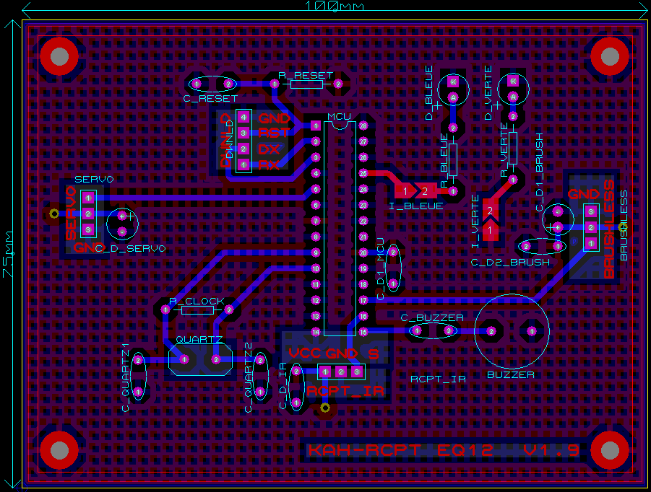

Figure 3.1.2.2 : plan mécanique de Recpteur
Cette architecture répond à l’exigence EXIG_EMTT_DIMENSIONS qui demande que l'émetteur ait des dimensions égales à 100 mm (-/+1 mm) en largeur, 75 mm (-/+1 mm) en longueur. Tandis que les trous de fixation fassent 3 mm (-/+0,5 mm) et soient situés dans chaque coin pour les fixer au reste de la mécanique de l'émetteur. Le centre de ces trous est placé à 5 mm (-/+0,5 mm) des bords du circuit imprimé.
Cette architecture est donc conforme vis-à-vis de l’exigence du cahier des charges.

3.2 Électronique

3.2.1 Électronique - Émetteur

Référence du paragraphe : CDT_EMTT_IHM
Rédacteur : LEROY Gabin, ESPERON Thomas
Relecteur : REBEL Gabriel, GUILLOU Anthony
Exigences client vérifiées : EXIG_EMTT_IHM
Compétences GEII : C1-21, C1-22, C1-23, C1-24, C1-25, C1-26
En accord avec la conception préliminaire (cf § CPR_EMTT_IHM), deux potentiomètres rectilignes PTA4543 seront utilisés. Le schéma électrique de l’étage IHM est le suivant (Figure 3.2.1.1).

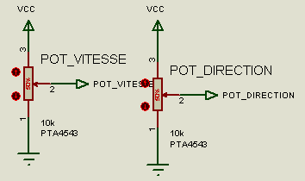

Figure 3.2.1.1 : Schéma électrique détaillé de l’étage IHM
Dimensionnement des potentiomètres
Les potentiomètres sont utilisés sous forme de pont diviseur de tension. Ainsi, ils sont dimensionnés en appliquant la méthode du HTUT n°5 de l’IUT GEII de Bordeaux “ Comment transformer une tension continue entre une autre tension continue ?“.
Les deux potentiomètres sont utilisés dans les mêmes conditions, ainsi le dimensionnement sera le même pour les deux.
Le cahier des charges impose une tolérance de -/+1/32ème de la tension d’alimentation de l’étage. De plus, d’après la datasheet de l’ATMEGA328P (cf. § “29.2.8 ATmega328P DC Characteristics” page 303), l’intensité électrique de fuite IOUT est de 1 μA.
Ainsi, l’intensité électrique minimale à ne pas atteindre, circulant dans le pont diviseur, et au minimum 10 fois supérieur à l’intensité électrique de fuite IOUT, est déterminée.
$I_{OUT}<0,1×\frac{ΔV_{OUT}}{V_{OUT}}×I_{PONT}⇔I_{PONT}≥\frac{10}{\frac{ΔV_{OUT}}{V_{OUT}}}×|I_{OUT}| soit I_{PONT}>\frac{10}{\frac{1}{32}}×|1×{10}^{-6}|$
Ainsi, $I_{PONT}>320 μA$
La tension maximale aux bornes du potentiomètre VOUT est égale à la tension d’alimentation Vcc soit 5 V. La valeur du potentiomètre sachant que IPONT doit être supérieur à 320 μA est déterminée.
$I_{PONT}>320 μA avec I_{PONT}=\frac{V_{OUT}}{P} soit \frac{V_{OUT}}{P}>320 μA$
Soit, $P<\frac{V_{OUT}}{320×{10}^{-6}}⇔P<\frac{5}{320×{10}^{-6}}⇔P<15625 Ω$
En stock, seuls des potentiomètres de 10 kΩ avec une précision de (-/+ 20%) sont disponibles.
Cette valeur étant inférieure à la valeur à ne pas dépasser, ces potentiomètres sont choisis.
Vérification des valeurs normalisées pour les potentiomètres
L’intensité électrique pour les valeurs normalisées des potentiomètres est recalculée afin de vérifier que celle-ci soit supérieure à 320 μA.
$I_{PONT}=\frac{V_{OUT}}{P_{normalisé}}=\frac{5}{10×{10}^{3}}=500×{10}^{-6}A soit 500 μA>320 μA$
Ainsi, l’intensité électrique IPONT, pour les valeurs normalisées des potentiomètres, est supérieure à 320 μA.
Le dimensionnement des potentiomètres est donc correct vis-à-vis des exigences du cahier des charges et des contraintes de la datasheet du microcontrôleur ATMEGA328P.
Un connecteur 3 pin a été ajouté pour tester sur ce prototype un autre système de contrôle de l'accélération.
Ce 2nd système serait une gâchette de type “trotinette électrique” (Figure 3.2.1.2), il pourrait permettre un contrôle ergonomique de la vitesse.
Pour changer de mode d'accélération une ligne est à modifier dans le code avant de téléverser.
mode = True → “Accelerateur trottinette”
mode = False → “Accélérateur normal”
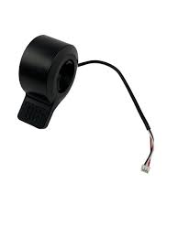
Figure 3.2.1.2 : Accelerateur type Trotinette

Ce dimensionnement est donc conforme vis-à-vis de l’exigence du cahier des charges.

Référence du paragraphe : CDT_EMTT_KLAXON
Rédacteur : LEROY Gabin, ESPERON Thomas
Relecteur : REBEL Gabriel, GUILLOU Anthony
Exigences client vérifiées : EXIG_EMTT_KLAXON
Compétences GEII : C1-21, C1-22, C1-23, C1-24, C1-25, C1-26

Afin de répondre à l’exigence EXIG_EMTT_KLAXON, il a été retenu d’utiliser un bouton poussoir MCDTS6 (Figure 3.2.1.3).
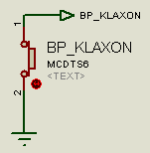
Figure 3.2.1.3 : Schéma électrique détaillé de l’étage klaxon
Le bouton poussoir fonctionne en logique négative, c'est-à-dire que l’appui sur le bouton correspond à un 0 logique. Le microcontrôleur permet de fonctionner en logique négative sans résistance externe, étant donné que celui-ci possède, d’après la datasheet du microcontrôleur (cf. § “30.2 DC Characteristics” page 313), une résistance interne RPU entre 20 kΩ et 50 kΩ.
Ainsi, le bouton et la résistance interne du microcontrôleur sont utilisés et permettent un fonctionnement en logique négative.
Selon sa datasheet (cf. § “Specifications:” page 1), l’intensité électrique circulant dans le bouton poussoir MCDTS6 ne doit pas dépasser 50 mA.
L’intensité électrique qui circule dans le bouton dans le cas le plus pessimiste (RPU = 20 kΩ) est calculée.
$I=\frac{Vcc}{R_{PU}}=\frac{5}{{20×10}^{3}}=250μA < 50mA$
Le bouton poussoir MCDTS6 peut supporter l’intensité électrique le traversant.
Le montage de l’étage klaxon est donc conforme vis-à-vis des exigences du cahier des charges.

Référence du paragraphe : CDT_EMTT_REPETITIVITE
Rédacteur : REBEL Gabriel, GUILLOU Anthony
Relecteur : LEROY Gabin, ESPERON Thomas
Exigences client vérifiées : EXIG_EMTT_REPETITIVITE
Compétences GEII : C1-21, C1-22, C1-23, C1-24, C1-25, C1-26

En accord avec la conception préliminaire (cf § CPR_EMTT_REPETITIVITE), nous avons ajouté un montage utilisant un quartz connecté au microcontrôleur par les ports 9 et 10 (voir figure 3.2.1.4) qui sont des ports E/S spécialement pour faire des clock comme indiqué sur le schéma électrique du jeu simon. Nous avons choisi le quartz AS-16000-18 car il a une meilleure fréquence et une meilleure qualité.
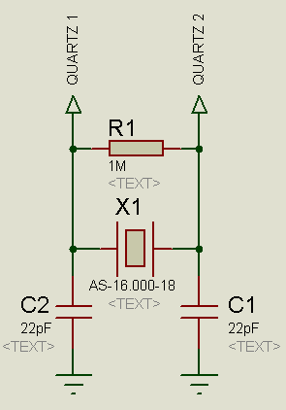
Figure 3.2.1.4 : Schéma électrique détaillé de l’étage klaxon

Dimensionnement des condensateurs :
Pour dimensionner les condensateurs, il est nécessaire de prendre en compte les effet parasites produits par le MCU d’une valeur de 12 nF des ports 9 et 10 indiqués dans la datasheet du MCU (cf §29.7 Two-wire Serial Interface Characteristics). Ces condensateurs sont en parallèle avec les condensateurs C2 et C1. La somme de la valeur des condensateurs doit être environ égale à 18 pF comme nous l’indique la datasheet du quartz.
On applique la formule suivante avec x qui est la valeur de nos deux condensateurs C1 et C2 :
$\frac{1}{\frac{1}{x+12}+\frac{1}{x+12}}$ = 18
On résout cette fonction et nous obtenons x = 24 soit 24 pF
Nous normalisons cette valeur afin d’obtenir une valeur de condensateur que nous avons en stock, nous choisissons la plus proche, soit 22pF.

Vérification des valeurs normalisées pour les potentiomètres
On applique la même formule et nous obtenons 17pF. En sachant que, d'après la datasheet du quartz (cf § SPECIFICATIONS) notre quartz doit avoir un condensateur qui doit être compris entre 10 pF et 32pF.

Dimensionnement de la résistance :
Pour dimensionner la résistance nous avons pris la valeur de celle du jeu simon.
Donc R = 1M$Ω$

Le dimensionnement de l’étage répétitivité est donc conforme vis-à-vis de l'exigence du cahier des charges.

Référence du paragraphe : CDT_EMTT_TRAITEMENT
Rédacteur : REBEL Gabriel, GUILLOU Anthony
Relecteur : LEROY Gabin, ESPERON Thomas
Exigences client vérifiées par pré-conception : EXIG_EMTT_TRAITEMENT
Compétences GEII : C1-21, C1-22, C1-23, C1-24, C1-25, C1-26

En accord avec la conception préliminaire (cf § CPR_EMTT_TRAITEMENT), nous avons utilisé un ATMEGA328P. Il est alimenté par une tension de 5V, ce qui rentre sa plage de fonctionnement qui est entre 1,8 et 5,5V d'après la datasheet de l’ATMEGA328P (cf §Features page 2).
Il permet :
- gérer des données de 8 bits, il peut donc encoder les octets “address” et “data” du protocole NEC.
- Fréquence doit être supérieur à 100 KHz car pour pouvoir lire une trame NEC il faut au moins 3 coups d'horloge pour pouvoir lire 1 bit de la trame NEC. D'après la datasheet de l’ATMEGA328P (cf §Features page 2) l’ATMEGA328P peut avoir une fréquence entre 0 et 4 MHz quand il est alimenté par une tension entre 0 et 5,5V.
Nous avons donc choisi ce microcontrôleur parce qu’il comporte les caractéristiques nécessaires au fonctionnement de la carte. Il comporte le nombre nécessaire de ports pour connecter les autres composants, qui demandent une entrée analogique ou digitale. Il permet aussi d'acquérir les informations analogiques en provenance des interfaces homme-machine comme les potentiomètres de la vitesse et de la direction, ou encore le bouton poussoir du klaxon et il les transforme en des informations numériques. Nous préférons prendre l’ATMEGA328P car nous connaissons son l’environnement de programmation.
Pour faire fonctionner ce microcontrôleur, nous avons besoin de plusieurs composants supplémentaires.
Il nécessite :
- un condensateur de découplage pour enlever les parasites au niveau de l'alimentation.
- un connecteur 4 pin pour pouvoir le programmer.
- un quartz pour gérer la clock car celle interne est lente et peu précise (pour plus d’information, voir cf §CDT_EMTT_REPETITIVITE).
- un auto reset pour que le programme du microcontrôleur se lance automatiquement lorsque la carte est alimentée. On utilisera un montage avec une résistance et un condensateur afin que le temps d’envoie de la donnée soit suffisante.

Dimensionnement des condensateurs :
condensateur de découplage :
- C = I[mA]$×$$\frac{\frac{1}{f[Hz]}}{0.01×Vcc[V]}$ = 9$×$$\frac{\frac{1}{16×10^{6}}}{0.01×5}$ = 1,125$×10^{-5}$ = 11,25$×10^{-6}$$μF$
Nous prenons la puissance de 10 supérieure à 11,25$×10^{-6}$ qui nous donne 100nF
condensateur du reset :
- 1nF pour éviter des problèmes au niveau du téléchargement (voir HTUT 21)
Dimensionnement de la résistance :
résistance du reset :
- formule : v(t)=V∞-(V∞-Vinitial)e-tRC
D'après la datasheet de l’ATMEGA328P (cf§29.5 System and Reset Characteristics)
On a donc : v(t) = 0.2*Vcc = 0.2*5 = 1
Et le temps nécessaire pour que l’ATMEGA328P prenne en compte le reset est 2.5s
Pour notre cas on alimente en 5 volt donc V∞=5 volt et Vinitial = 0 volt car le condensateur est vide à t(0)
En réarrangeant la formule précédente on arrive à :
RC=$\frac{-t}{ln(\frac{v(t)-V_{∞}}{-(V_{∞}-V_{initial})})}$
- Application numérique :
RC=$\frac{-2.5*{10}^{-6}}{ln(\frac{1-5}{-(5-0)})}$ $≃$ 11.2*${10}^{-6}$
Il faut donc que la valeur de RC soit plus élevée que 11.2*${10}^{-6}$
- On a C = 1nF donc R > $\frac{RC}{C}$, donc supérieur à 11 200$Ω$
En normalisant avec les résistance du stock on tombe sur une résistance E48 de 12k$Ω$ $±$$2\%$ (voir HTUT 1)
2% de 12000 = $\frac{12000*2}{100}$ = 240
- 12000-240 = 11760$Ω$ ce qui est au dessus de la valeur minimum de résistance nécessaire donc le reset fonctionnera correctement avec une résistance E48 de 12k$Ω$.

Vérification du dimensionnement de la résistance :
2% de 12000 = $\frac{12000*2}{100}$ = 240
On fait : 12000-240 = 11760$Ω$ ce qui est au dessus de la valeur minimum de résistance nécessaire donc le reset fonctionnera correctement avec une résistance E48 de 12k$Ω$.

Vérification du dimensionnement du montage reset :
t= -($ln(\frac{v(t)-V_{∞}}{-(V_{∞}-V_{initial})})*RC$)
t= -$(ln(\frac{1-5}{-(5-0)})*11760*1*{10}^{-9})$=2.62*${10}^{-6}$
Ce qui est bien supérieur au temps minimal nécessaire au bon fonctionnement du reset, donc le reset fonctionnera correctement avec une résistance E48 de 12k et un condensateur 1nF.
Le montage de la partie traitement est donc conforme vis-à-vis de l'exigence du cahier des charges.

Référence du paragraphe : CDT_EMTT_ENERGIE
Rédacteur : REBEL Gabriel, GUILLOU Anthony
Relecteur : LEROY Gabin, ESPERON Thomas
Exigences client vérifiées : EXIG_EMTT_ENERGIE, EXIG_EMTT_INTERRUPTEUR
Compétences GEII : C1-21, C1-22, C1-23, C1-24, C1-25, C1-26

Afin de répondre à l’exigence EXIG_EMTT_ENERGIE, un tableau avec les valeurs de tous les consommations des composants a été dressé.
Composant | consommation
MCU | 9 mA
4 LEDs Infrarouges (1/9) | 25.1 mA * 2(pour les 4 led)
LED verte start | 0.061 mA
Régulateur | 2 mA
Potentiomètre vitesse | 0.5 mA
Potentiomètre direction | 0.5 mA
TOTAL | 62.261 mA

Utilisation de la datasheet :
Pour le MCU nous avons pris la valeur trouvé dans la datasheet de l’ATMEGA328P
Pour le régulateur linéaire nous avons pris la valeur trouvé dans la datasheet de LM78L05ACZ

Utilisation de formule :
Pour la valeur de la consommation des 4 LEDs infrarouge nous avons pris la valeur de la consommation de 2 LEDs infrarouge (voir paragraphe CDT_EMTT_PUISSANCE). Une fois cette valeur obtenue nous avons multiplié par 2 parce qu’il y a 4 LEDs infrarouge et par 1/9 parce qu'elles ne sont pas tout le temps allumées.
Pour la valeur de la consommation de la LED verte nous avons pris la valeur trouvée dans le paragraphe CDT_EMTT_INDICATEUR
Pour la valeur des deux potentiomètre nous avons utilisé la loi d’OHM soit I=$\frac{U}{R}$ donc :
I=$\frac{5}{10000}=0.5 mA$

Dimensionnement de l’accumulateur :
Formule pour avoir la consommation en mAh : E=I*t avec E en mAh, I en mA et t en h
Application de la formule :
E=62.261*1 = 62.261mAh

Nous allons devoir utiliser une alimentation supérieure à 62.261 mAh soit le pack de batterie(LiPo) 7.4V 350mAh Conrad energy 134414625C Softcase, car 62.261 mAh < 350mAh.

Vérification de dimensionnement de l’accumulateur :
Il faut que le thermomètre de bain fonctionne pendant minimum 1 heure d'après le cahier des charges (cf § Exigences énergétiques).
Le thermomètre de bain va pouvoir fonctionner pendant environ (350/62.261)*0.8 = 4.49 jours.

Comme 4.49 jours > 1 heure le dimensionnement de l’accumulateur LIPO 2S est donc conforme vis-à-vis de l'exigence du cahier des charges qui nous demandait une autonomie d’1 heure.

En accord avec la conception préliminaire (cf § CPR_EMTT_ENERGIE) on a l’accumulateur en série avec un interrupteur et un régulateur linéaire (voir Figure 3.2.1.5).

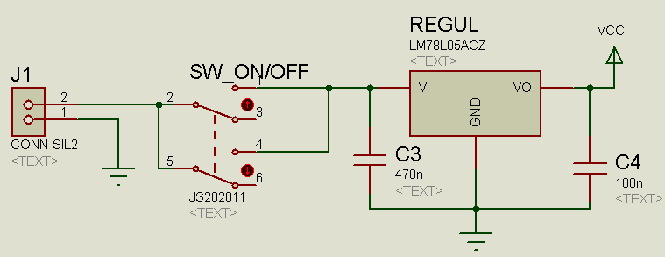
Figure 3.2.1.5 : Schéma électrique détaillé de l’étage klaxon

Dimensionnement des condensateurs :
Pour dimensionner les deux condensateurs nous avons pris les valeurs de la datasheet (cf §Typical Application page 8).
Nous avons un condensateur C3 de 0,33$μF$ mais nous en avons pas en stock donc nous prenons la suivante qui nous donne 0,47$μF$.
Nous avons un autre condensateur C4 de 0,1$μF$ que nous avons en stock.

Le dimensionnement du montage d'alimentation est conforme aux exigences du cahier des charges

Référence du paragraphe : CDT_EMTT_INDICATEUR
Rédacteur : LEROY Gabin, ESPERON Thomas
Relecteur : REBEL Gabriel, GUILLOU Anthony
Exigences client vérifiées : EXIG_EMTT_INDICATEUR
Compétences GEII : C1-21, C1-22, C1-23, C1-24, C1-25, C1-26
En accord avec la conception préliminaire (cf § CPR_EMTT_INDICATEUR), 1 résistance, placée en série avec une LED verte HLMP-CM3A-Z10DD, sera utilisée. De plus, un chevron est placé en série avec cette LED afin de faciliter les mesures futures d’intensité électrique. Le schéma électrique de l’étage indicateur est le suivant (Figure 3.2.1.6).
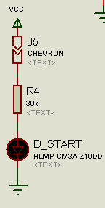
Figure 3.2.1.6 : Schéma électrique détaillé de l’étage indicateur

Afin de répondre à l’exigence EXIG_EMTT_INDICATEUR, la résistance a été dimensionnée afin que le courant qui parcourent la LED permette que l’intensité lumineuse de celle-ci soit de 50 mcd (-/+20%).
Dimensionnement de la résistance
Dans le datasheet de la LED verte HLMP-CM3A-Z10DD (cf. § “Device Selection Guide” page 3), il est indiqué que lorsqu’une intensité électrique de 20 mA parcourt la LED verte, celle-ci brille à une intensité lumineuse minimum de 12000 mcd et maximum de 21000 mcd. L’intensité lumineuse typique est calculée.
$Iv=\frac{12000+21000}{2}=16500 mcd$
La résistance est dimensionnée en appliquant la méthode du HTUT n°7 de l’IUT GEII de Bordeaux “ Comment faire briller une LED ?“.
L’intensité électrique nécessaire pour que la LED brille à une intensité lumineuse de 50 mcd est calculée.
$I_{f} =\frac{20×50}{16500}=0,061 mA$
Ensuite, la tension aux bornes de la LED verte pour un courant de 0,061 mA doit être déterminée. Par lecture graphique de la datasheet de la LED verte HLMP-CM3A-Z10DD (cf. “Figure 2. Forward Current vs Forward Voltage” page 6), une tension aux bornes de la LED verte Vf de 2,659 V est déterminée.
À présent, la résistance de la LED peut être dimensionnée.
$R_{4}=\frac{Vcc-Vf}{If}$
La tension d’alimentation Vcc est de 5V.
Ainsi, $R4=\frac{5-2,659}{61×{10}^{-6}}=38377 Ω$
La valeur théorique pour la résistance est de 38377Ω
La résistance est normalisée en appliquant la méthode du HTUT n°1 de l’IUT GEII de Bordeaux “Comment dimensionner une résistance ? “.
Pour correspondre à l'exigence de (-/+20%) du cahier des charges, il est nécessaire que la résistance R4 soit au minimum de la série E6; cependant, celle-ci n’étant pas disponible dans les stocks, la série E24 est choisie.
Ainsi, la valeur normalisée de R4 est de la série E24 39 kΩ (-/+ 5%).

Vérification de la valeur normalisée
L’intensité lumineuse IL pour la résistance normalisée est recalculée et une simulation est réalisée afin de vérifier que celle-ci correspond à l'exigence de (-/+20%) du cahier de charges.
$I_{f}=\frac{5-2,659}{39×{10}^{3}}=0,060 mA et I_{L} =\frac{60×{10}^{-3}×16500}{20}=49,5 mcd$
La tension Vf est conservée car d’après la datasheet de la LED verte HLMP-CM3A-Z10DD (cf. “Figure 2. Forward Current vs Forward Voltage” page 6), les variations de tension pour des petites valeurs d’intensité électrique sont négligeables.
$Erreur relative=\frac{valeur obtenu - valeur attendu}{valeur attendu}×100=\frac{60×10^{-6} -61×10^{-6} }{61×10^{-6}}×100=-1,63\%$
Une simulation de l’utilisation de la LED est réalisée (Figure 3.2.1.7) et permet de retrouver une intensité électrique de 60,4 μA, soit 0,0604 mA.
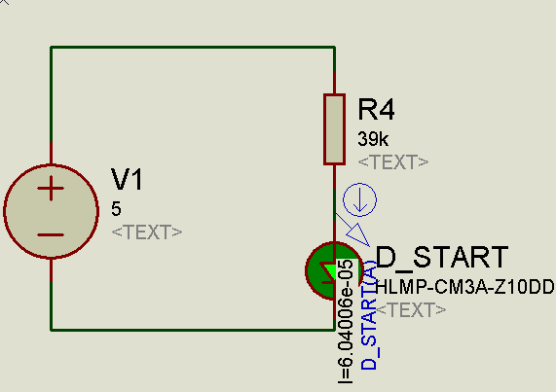
Figure 3.2.1.7 : Simulation du fonctionnement de la LED verte.

$Erreur relative=\frac{valeur obtenu - valeur attendu}{valeur attendu}×100=\frac{60.4×10^{-6} -61×10^{-6} }{61×10^{-6}}×100=-0.98\%$
L’erreur relative des deux vérifications est donc comprise dans l'intervalle de (-/+20%) du cahier des charges.
Le dimensionnement de R4 est donc correct vis-à-vis des exigences du cahier des charges et des contraintes de la datasheet du HLMP-CM3A-Z10DD.

Référence du paragraphe : CDT_EMTT_PUISSANCE
Rédacteur : LEROY Gabin, ESPERON Thomas
Relecteur : REBEL Gabriel, GUILLOU Anthony
Exigences client vérifiées : EXIG_EMTT_PUISSANCE
Compétences GEII : C1-21, C1-22, C1-23, C1-24, C1-25, C1-26
En accord avec la conception préliminaire (cf § CPR_EMTT_PUISSANCE), une résistance, placée en série avec deux LEDs infrarouges TSAL6200 et un transistor BC337, sera utilisée, ainsi qu’un condensateur placé en parallèle de cette branche afin de lisser la tension de celle-ci. De plus, une résistance, placée en série avec la base du transistor, sera utilisée.
En vue des futures mesures d’intensité électrique, un chevron est placé en série avec les LEDs infrarouges.
Afin que la carte émetteur contienne 4 LEDs infrarouges TSAL6200, cette configuration sera utilisée deux fois. Le schéma électrique de l’étage puissance est le suivant (Figure 3.2.1.8).

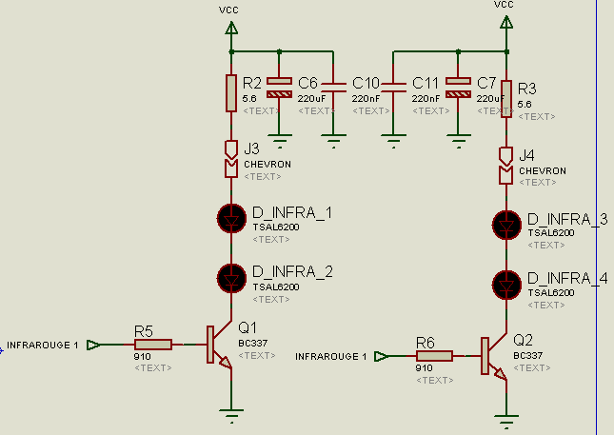
Figure 3.2.1.8 : Schéma électrique détaillé de l’étage puissance

Afin de répondre à l’exigence EXIG_EMTT_PUISSANCE, les résistances ont été dimensionnées afin que l’intensité électrique qui parcourent les LEDs infrarouges soit supérieure à 200 mA, c’est-à-dire que l’intensité électrique IC du collecteur soit supérieure à 200 mA.
Nous savons aussi que la tension d’alimentation de cette branche est de 5 V, que la tension aux bornes d’une LED infrarouge VLED est de 1,45 V, selon la datasheet des LEDs infrarouges TSAL6200 (cf. “Figure 4 - Forward Current vs. Forward Voltage” page 3), et que la tension de saturation entre le collecteur et l'émetteur VCESAT est de 0,7 V selon la datasheet du transistor bipolaire BC337 (cf. § “Electrical Characteristics” page 1).
Dimensionnement R2 et R3
Les résistances R2 et R3, placées en série avec les LEDs infrarouges, sont dimensionnées en appliquant la méthode du HTUT n°7 de l’IUT GEII de Bordeaux “ Comment faire briller une LED ?“.
Les deux résistances sont utilisées dans les mêmes conditions, ainsi le dimensionnement sera le même pour les deux.
Le dimensionnement de R2 se fait en utilisant la formule du pont diviseur de tension et en sachant que l’intensité électrique IC doit être supérieure à 200 mA.
$I_{C}>0,2 A avec I_{C}=\frac{V_{cc}-(2×V_{LED})-V_{CESAT}}{R_{2}} soit \frac{V_{cc}-(2×V_{LED})-V_{CESAT}}{R_{2}}>0,2 A$
Soit, $R_{2}<\frac{V_{cc}-(2×V_{LED})-V_{CESAT}}{0,2}⇔R_{2}<\frac{5-(2×1.45)-0.7}{0.2}⇔R_{2}<7 Ω$
La résistance est normalisée en appliquant la méthode du HTUT n°1 de l’IUT GEII de Bordeaux “Comment dimensionner une résistance ? “.
D’après le cahier des charges, aucune exigence concernant la tolérance n’est demandée. La série de résistance choisie est donc celle-la moins chère disponible en stock, c'est-à-dire la série E24.
Ainsi, les valeurs normalisées de R2 et R3 sont de la série E24 5,6 $Ω$ (-/+ 5%).

Vérification des valeurs normalisées pour R2 et R3
L’intensité électrique pour les valeurs normalisées de R2 et R3 est recalculée afin de vérifier que celle-ci soit supérieure à 200 mA.
$I_{C}=\frac{V_{cc}-(2×V_{LED})-V_{CESAT}}{R_{2normalisée}}=\frac{5-(2×1.45)-0.7}{5,6}=0,25 A soit 250 mA>200 mA$
Ainsi, l’intensité électrique parcourant la branche, pour les valeurs normalisées de R2 et R3, est supérieure à 200 mA.
Le dimensionnement de R2 et R3 est donc correct vis-à-vis des exigences du cahier des charges et des contraintes des datasheets des LEDs infrarouges TSAL6200 et du transistor bipolaire BC337.

Dimensionnement R5 et R6
Les résistances R5 et R6, placées en série avec la base du transistor bipolaire, sont dimensionnées en appliquant la méthode du HTUT n°22 de l’IUT GEII de Bordeaux “ Comment dimensionner un étage binaire à transistor ?“.
Les deux résistances sont utilisées dans les mêmes conditions, ainsi le dimensionnement sera le même pour les deux.
Afin de dimensionner la résistance R5 placée en série avec la base du transistor, l’intensité électrique de la base IB doit être supérieure au quotient de IC par β.
Précédemment, une intensité électrique IC de 226 mA a été calculée suite au dimensionnement des résistances R2 et R3. De plus, d’après la datasheet du transistor bipolaire BC337 (cf. § “Electrical Characteristics” page 1), le coefficient $β$ (hFE2) est de 60.
Ainsi, $I_{B}>\frac{I_{C}}{β}⇔I_{B}>\frac{226}{60}⇔I_{B}>3.77 mA$.
Par lecture graphique, la tension sortant du microcontrôleur VOH (Infrarouge 1 sur la figure X) pour une intensité électrique de 3,77 mA et une tension d'alimentation de 5V est de 4,9V d’après la datasheet du microcontrôleur ATMEGA328P (cf. “Figure 31-355. ATmega328P : I/O Pin Output Voltage vs. Source Current (VCC = 5V)” page 505).
De plus, la tension entre la base et l'émetteur VBE (ON) est de 1,2 V d'après la datasheet du transistor bipolaire BC337 (cf. § “Electrical Characteristics” page 1).
Ainsi, la valeur de R5 est déterminée sachant que IB doit être supérieur à 3,77 mA.
$I_{B}>3,77 mA avec I_{B}=\frac{V_{OH}-V_{BE}(ON)}{R_{5}} soit \frac{V_{OH}-V_{BE}(ON)}{R5}>3,77 mA$
Soit, $R5<\frac{V_{CC}-V_{BE}(ON)}{3,77×{10}^{-3}}⇔R5<\frac{4,9-1,2}{3,77×{10}^{-3}}⇔R5<981 Ω$
La résistance est normalisée en appliquant la méthode du HTUT n°1 de l’IUT GEII de Bordeaux “Comment dimensionner une résistance ? “.
D’après le cahier des charges, aucune exigence concernant la tolérance n’est demandée. La série de résistance choisie est donc celle-la moins chère disponible en stock, c'est-à-dire la série E24.
Ainsi, les valeurs normalisées de R5 et R6 sont de la série E48 910 $Ω$ (-/+ 5%).

Vérification des valeurs normalisées pour R5 et R6
L’intensité électrique pour les valeurs normalisées de R5 et R6 est recalculée afin de vérifier que celle-ci soit supérieure à 3,77 mA.
$I_{B}=\frac{V_{OH}-V_{BE}(ON)}{R_{5normalisée}}=\frac{4,9-1,2}{910}=4,07 mA>3,77 mA$
Ainsi, l’intensité électrique IB, pour les valeurs normalisées de R5 et R6, est supérieure à 3,77 mA.
Le dimensionnement de R5 et R6 est donc correct vis-à-vis des exigences du cahier des charges et des contraintes des datasheets du microcontrôleur ATMEGA328P et du transistor bipolaire BC337.

Dimensionnement C6, C7, C10 et C11
Les condensateurs C6, C7, C10 et C11, placés en parallèle de la branche contenant les LEDs infrarouges, sont dimensionnés en appliquant la méthode du HTUT n°24 de l’IUT GEII de Bordeaux “ Comment dimensionner ses condensateurs de découplage ?”.
Les condensateurs C6 et C7 sont utilisés dans les mêmes conditions, ainsi le dimensionnement sera le même pour les deux, et les condensateurs C10 et C11 sont utilisés dans les mêmes conditions, ainsi le dimensionnement sera le même pour les deux.
La fréquence de commutation est celle du protocole NEC, c’est-à-dire de 38 kHz (cf. HTUT n°24) et l’intensité électrique circulant dans la branche est de 226 mA d’après les dimensionnements précédents.

D’après la formule des condensateurs, $I=C×\frac{ΔV}{Δt}$
Soit, $C>I×\frac{Δt}{ΔV}$avec ΔV qui sera considéré à 1% de Vcc
Ainsi, $C>226×10^{-3}×\frac{\frac{1}{38×10^{3}}}{0.01×5}⇔C>119 μF$
La valeur normalisée du condensateur sera donc d’après les stocks de 220 µF.
Ainsi, les valeurs normalisées de C6 et C7 sont de 220 µF (-/+ 20%).
Cependant, ces condensateurs ne permettent pas un bon fonctionnement pour des fréquences supérieures à 10 kHz, or la fréquence de commutation pour le protocole NEC est de 38 kHz.
C’est pourquoi il faut ajouter en parallèle un condensateur de la gamme en dessous, soit ici un condensateur mille fois plus petit. Ces condensateurs correspondent à C10 et C11.
$C10=C6×10^{-3}=220×10^{-6}×10^{-3}=220$nF
Des condensateurs de cette valeur sont disponibles en stock, ainsi, les valeurs normalisées de C10 et C11 sont de 220 nF (-/+ 10%).

Vérification des valeurs normalisées pour C6 et C7
La tension ΔV, pour les valeurs normalisées de C6 et C7, est recalculée afin de vérifier que celle-ci soit supérieur à 1% de 5 V soit 0,05 V.
Soit, $ΔV=I×\frac{Δt}{C}$
Ainsi, $ΔV=I×\frac{Δt}{C}=226×10^{-3}×\frac{\frac{1}{39×10^{-3}}}{220×10^{-6}+220×10^{-9}}=26314,0 V>0,05 V$
Ainsi, la tension ΔV, pour les valeurs normalisées de C6, C7, C10 et C11, est supérieure à 0,05 V.
Le dimensionnement de C6, C7, C10 et C11 est donc correct vis-à-vis des exigences du cahier des charges, des calculs précédents et du HTUT n°24 qui est “Comment dimensionner ses condensateurs de découplage ?”.

3.2.2 Électronique - Récepteur
Acquisition d'information

Référence du paragraphe : CDT_RCPT_CAPTEUR
Rédacteur : FEUGNET Théo, VUILLEZ Mattéo
Relecteur : BOUIHED Younès, DECRA Mathis
Exigences client vérifiées : EXIG_RCPT_CAPTEUR
Compétences GEII : 21M/L → 26M/L
Nous allons satisfaire l'exigence EXIG_RCPT_CAPTEUR, qui stipule que “le récepteur doit utiliser un capteur infrarouge pour recevoir les trames protocolaires émises.”
Pour capter le signal NEC, nous avons choisi le capteur IR TSOP4438 car il permet de répondre à cette exigence..
Alimentation :
La tension d’alimentation du TSOP4438 est comprise entre 2.5V-5.5V, il pourra donc être alimenté par le régulateur linéaire intégré au UBEC qui est de 5V.
Un condensateur de découplage a été placé afin de filtrer les pics de tension parasites et de stabiliser l’alimentation.
La valeur conseillée par la datasheet du constructeur pour un condensateur de découplage est de 100nF.
Position:
Le capteur sera positionné sur le sommet du Kart afin de pouvoir capter le plus possible de Trame NEC. La fenêtre de détection du capteur a un grand angle, homogène sur 360°. Cela permettra au kart de détecter le signal émis par la manette quelle que soit son orientation.
Communication :
Le capteur reçoit une trame NEC et la convertit en un signal complémenté (bits inversés par rapport à la trame reçue). Ce signal est redirigé sur un pin de l’arduino de type PWM. Nous avons choisi le Pin 16 de ATMEGA328P (pin Arduino = 10).

Câblage :

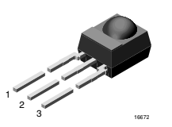
Figure 3.2.2.1 : Schéma électrique de câblage IR
1 = OUT, 2 = GND, 3 = VS

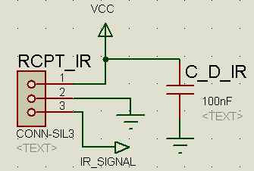
Figure 3.2.2.2 : Schéma électrique de câblage IR
TSOP4438 est bien en conformité avec l’exigence EXIG_RCPT_CAPTEUR car reçoit les trames Infrarouge NEC générées par l'émetteur.

Source : Datasheet TSOP4438 , ATMEGA328P

Traitement de l'information

Référence du paragraphe : CDT_RCPT_TRAITEMENT

Rédacteur : BOUIHED Younès, DECRA Mathis
Relecteur : FEUGNET Théo, VUILLEZ Mattéo
Exigences client vérifiées : EXIG_RCPT_TRAITEMENT
Compétences GEII : 21M/L → 26M/L

Afin de répondre à l’exigence EXIG_RCPT_TRAITEMENT de la partie électronique il a fallu calculer la valeur d’un condensateur et d’une résistance qui permettent au reset d'émettre un signal assez long pour que l’ATEMEGA328P le prenne en compte et réinitialise toute les bascules.
Pour dimensionner ses composant il faut la formule de l’évolution de la tension au borne d’un condensateur en charge, cette formule se trouve dans le HTUT 21
v(t)=$V_{∞}-(V_{∞}-V_{initial})e^{\frac{-t}{RC}}$
D'après la datasheet de l’ATMEGA328P §29.5 System and Reset Characteristics :
v(t) = 0.2*Vcc = 0.2*5 = 1
Et le temps nécessaire pour que l’ATMEGA328P prenne en compte le reset est 2.5$μs$
Pour notre cas on alimente en 5 volt donc $V_{∞}$=5 volt et $V_{initial}$ = 0 volt car le condensateur est vide à t(0)
En réarrangeant la formule précédente on arrive à :
RC=$\frac{-t}{ln(\frac{v(t)-V_{∞}}{-(V_{∞}-V_{initial})})}$ si on remplace par les valeurs cela donne donc :

RC=$\frac{-2.5*{10}^{-6}}{ln(\frac{1-5}{-(5-0)})}$ $≃$ 11.2*${10}^{-6}$
Il faut donc que la valeur de RC soit plus élevée que 11.2*${10}^{-6}$
Il est dit dans l’HTUT 21 que le condensateur doit être de 1nF donc la résistance est de :
R=$\frac{11.2*{10}^{-6}}{1*{10}^{-9}}$ = 11 200$Ω$
Donc la résistance doit être supérieur à 11 200$Ω$

En normalisant avec les résistance du stock on tombe sur une résistance E48 de 12k$Ω$ donc $±$$2\%$
2% de 12000 = $\frac{12000*2}{100}$ = 240
12000-240 = 11760$Ω$
Enfin, on vérifie la conformité du résultat.
t= -($ln(\frac{v(t)-V_{∞}}{-(V_{∞}-V_{initial})})*RC$)
t= -$(ln(\frac{1-5}{-(5-0)})*11760*1*{10}^{-9})$=2.62*${10}^{-6}$
Ce qui est bien supérieur au temps minimal nécessaire au bon fonctionnement du reset, donc le reset fonctionnera correctement avec une résistance E48 de 12k$Ω$ et un condensateur 1nF.

De plus on utilise l’ATMEGA328P cadencé en 16MHz, or pour fonctionner correctement le quartz gérant la clock à besoin de voir une charge capacitive de 18pF comme dit dans son nom ”AS-16.000-18” L’on va donc comme dans le HTUT 21 mettre en série de condensateur afin d’avoir un charge capacitive de 18pF au borne du quartz. Or comme précisé dans la datasheet de l’ATMEGA328P §29.7 Two-wire Serial Interface Characteristics il y’a des effets capacitifs parasites produit par le MCU d’une valeur de 12pF en parallèle des condensateurs à installer. La valeur capacitive vu par le quartz sera donc de :
($C_{1}$//$C_{parasite 1}$) en série avec ($C_{2}$//$C_{parasite 2}$) ce qui donne en calcule
18 = $\frac{(C_{1}+12)*(C_{2}+12)}{(C_{1}+12)+(C_{2}+12)}$
En donnant au deux condensateur une valeur égale et en manipulant l’expression l’on a donc :
18=$\frac{1}{\frac{1}{C+12}+\frac{1}{C+12}}$
C = 24pF
Ensuite on normalise cette valeur avec les condensateurs du stock. L’on prend donc des condensateur de 22pF ce qui produit une imprécision infime de fréquence donc clairement négligeable comme dit dans le HTUT 21.
De plus pour le bon fonctionnement du MCU il faut une résistance brancher entre les 2 entrées XTAL1 et XTAL2 d’une valeur de 1M$Ω$. Comme spécifié dans le HTUT 21 c’est donc ce qui à donc également été fait pour le KAH.

Le MCU nécessite des condensateurs de découplage pour son bon fonctionnement, les condensateurs en question doivent être dimensionnés avec la formule venant du HTUT 24 :
C= $i × \frac{Période}{0,01×Vcc}$
Pour le MCU la valeur théorique donne donc 12$η$F d’après les données de la datasheet de l’ATMEGA328P §Featurs et §ATmega328P Typical Characteristics

C= 0,009$× \frac{\frac{1}{16 000 000}}{0,01×5}$ = 11,3$η$F
On normalise ensuite en arrondissant à la puissance de 10 supérieur ce qui donne un condensateur de 100$η$F. Or les condensateurs de 100$η$F sont en polyester donc ne peuvent gérer que des fréquences en dessous de 1MHz cependant la technologie ayant évolué il y’a maintenant des condensateurs en 100$η$F en céramique se qui leurs permet d’aller jusqu’à 100MHz ce qui convient pour notre ATMEGA donc un seul condensateur de 100$η$F suffit pour gérer l’ATMEGA328P.

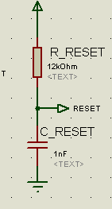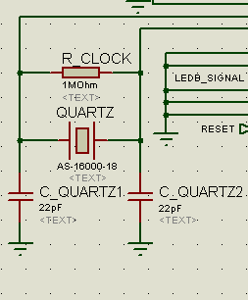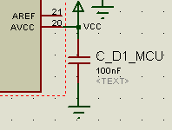
Figure 3.2.2.3 : Schéma électrique nécessaire au bon fonctionnement du MCU

Référence du paragraphe : CDT_RCPT_KLAXON
Rédacteur : FEUGNET Théo, VUILLEZ Mattéo
Relecteur : BOUIHED Younès, DECRA Mathis
Exigences client vérifiées : EXIG_EMTT_KLAXON
Compétences GEII : 21M/L → 26M/L

Exigence :
Nous allons satisfaire l'exigence EXIG_EMTT_KLAXON, qui stipule que “Le récepteur du kart génère un signal carré de 4kHz (-/+100Hz) de rapport cyclique de 50 % (-/+10%) qui sera appliqué à l'entrée d'un composant sonore afin de permettre au kart de klaxonner.”
Solution retenue :
Pour assurer le bon fonctionnement du buzzer MCKPT-G1210-3916, nous devons réaliser un filtre passe-haut. Pour cela nous allons utiliser un condensateur en série entre le buzzer et le pin de l’ATMEGA598P.

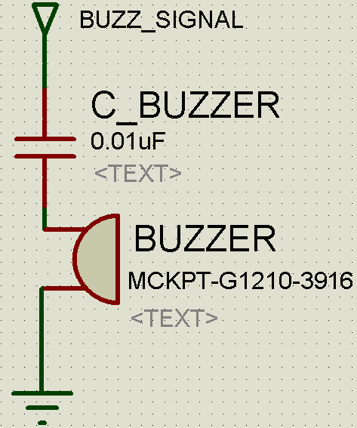
Figure 3.2.2.4 : Schéma électrique du câblage du buzzer
Dimensionnement :
D’après l’EXIG_EMTT_KLAXON, nous devons avoir une fréquence de fonctionnement de 4kHz (-/+ 100Hz). Nous allons donc dimensionner le condensateur pour que la fréquence de coupure soit inférieure à 4kHz - 100Hz.
Pour réaliser un filtre passe haut (1), nous devons suivre cette formule :
$fcoupure < \frac{1}{2πRinterneBC}$
Nous devons donc déterminer la valeur du condensateur. Nous nous retrouvons donc avec cette formule :
$C >\frac{1}{2πRinterneBfcoupure}$
Cependant, la valeur de la résistance équivalente R du buzzer MCKPT-G1210-3916 n’est pas renseignée dans sa datasheet. Nous devons donc la calculer selon les informations disponibles. Nous allons donc utiliser la tension de référence de la datasheet (3) et le courant associé à cette tension.
$Urated = RinterneB×I$max
$RinterneB= \frac{Urated}{Imax}=\frac{12}{2×10{}^{-3}}=6000Ω$
Avec la résistance équivalente acquise, récupérons maintenant la valeur du condensateur. Nous utiliserons une fréquence de coupure 25% moins grande que celle demandée dans le cahier des charge pour s’assurer une marge de fonctionnement correcte.
$C >\frac{1}{2π×RinterneB×fc1}$
$C >\frac{1}{2π×RinterneB×f×0.75}$
$C >\frac{1}{2π×6000×4000×0.75}$
$C >6.6 nF$
En normalisant le condensateur (2), nous obtenons le condensateur ECQE2103JB d’une valeur de condensateur de 10nF.
La valeur de la fréquence de coupure avec ce condensateur normalisé est de :
$fcoupure = \frac{1}{2π×6000×10×10{}^{-9}}=2.65kHz$
Statut sur la conformité :
La fréquence de coupure est bien inférieure à 4kHz, on peut donc assurer la conformité de l’exigence EXIG_EMTT_KLAXON.
Sources : Cours et TD sur les filtres passe-haut et passe-bas (1), HTUT 2 (2), datasheet MCKPT-G1210-3916 (3)

Référence du paragraphe : CDT_RCPT_MOTEUR
Rédacteur : FEUGNET Théo, VUILLEZ Mattéo
Relecteur : BOUIHED Younès, DECRA Mathis
Exigences client vérifiées : EXIG_RCPT_MOTEUR
Compétences GEII : 21M/L → 26M/L
Nous allons satisfaire l'exigence EXIG_RCPT_MOTEUR, qui stipule que “A partir de la valeur de puissance moteur calculée, le récepteur génère un signal PWM (tolérance de -/+5% sur le temps à l’état haut) afin de piloter le contrôleur brushless.”
Ce paragraphe fait suite conception préliminaire : CPR_RCPT_MOTEUR

L'ATMEGA 328p présente sur le récepteur va génère un signal PWM grâce au timer du MCU qui possède une tolérance inférieur à -/+5%. Ce qui va permettre de piloter le contrôleur brushless.

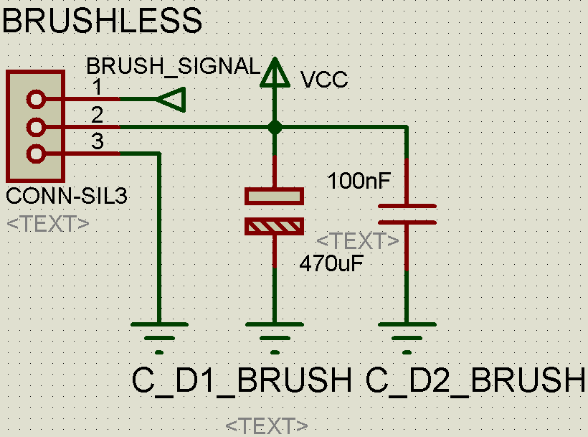
UBEC
Moteur Brushless
Connecteur
Batterie
Vbat-
Vbat+
V1
V2
V3
Gnd
Vcc
Brush_Signal
Figure 3.2.2.5 : Schéma électrique du câblage du contrôleur du moteur brushless
Commande Moteur
Le signal de commande du Ubec est de type PWM, la Frequence 50Hz, les fondra donc brancher sur un pin compatible PWM : Pin 17 sur ATMEGA328P (Arduino Pin 11 )

Statut sur la conformité
Utiliser un “XREG10” comme contrôleur moteur et un “Turnigy 28-22-CQ 1400Kv Brushless” permet bien d'être en conformité avec l’exigence EXIG_RCPT_MOTEUR.

Source : DataSheet “ATMEGA328P” , “XREG10” , “Turnigy 28-22-CQ 1400Kv Brushless”

Référence du paragraphe : CDT_RCPT_ROUE
Rédacteur : FEUGNET Théo, VUILLEZ Mattéo
Relecteur : BOUIHED Younès, DECRA Mathis
Exigences client vérifiées : EXIG_RCPT_ROUE
Compétences GEII : 21M/L → 26M/L
Exigence
Nous allons satisfaire l'exigence EXIG_RCPT_ROUE, qui stipule que “A partir de la valeur d'angle de direction de roues calculée, le récepteur génère un signal PWM (tolérance de -/+5% sur le temps à l’état haut) afin de commander le servomoteur de roue.”
Solution retenue
En accord avec la conception préliminaire (cf § CPR_RCPT_ROUE), nous avons décidé d'utiliser un servomoteur Hitec HS322HD. D’après sa datasheet, il peut être alimenté par une tension comprise entre 4,8V et 6V. Nous allons alimenter le servomoteur en 5V car c’est la tension nominale de notre montage. (1)
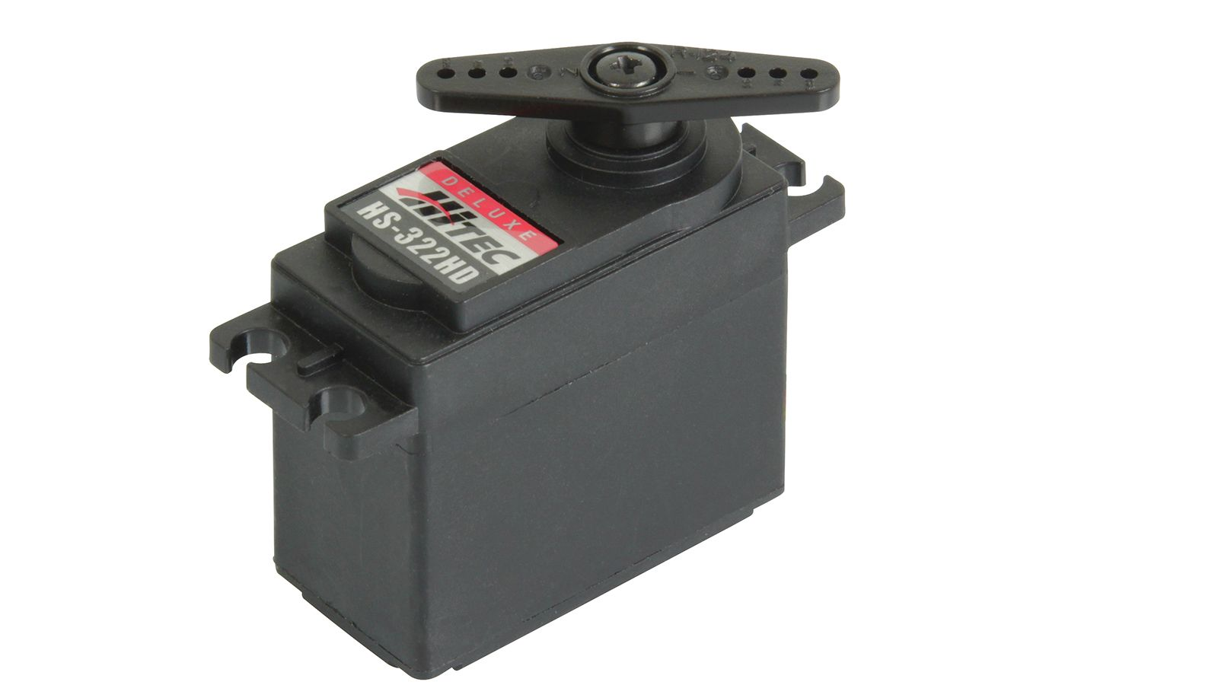
Figure 3.2.2.6 : Servomoteur Hitec HS322HD
Comme pour un moteur brushless, le servomoteur est commandé par un signal PWM.
Le servomoteur est une association d’un réducteur interne composé d’engrenages, d’un potentiomètre utilisé en tant que encodeur, d’une carte électronique de commande, d’un roulement à billes et d’un moteur à courant continu. Grâce à ce montage, le servomoteur est capable de déplacer l’arbre de son moteur à un angle précis entre 0° et 180° définis par la valeur transportée dans le signal PWM ayant un temps à l’état haut entre 1ms et 2ms émit par le microcontrôleur ATMEGA328P.
Pour faciliter la programmation de ce servomoteur, nous utiliserons la bibliothèque servo.h d'arduino, qui générera de meilleurs signaux PWM que si nous le faisions nous même. Nous relions donc au port 5 PWM de l’ATMEGA328P à la broche signal du servomoteur (figure 3.2.2.6). Lorsque nous coderons, ce port sera noté 3. N.B : sur le schéma électrique, seul le pin de connexion est représenté car le servomoteur ne sera pas fixé directement sur la carte.
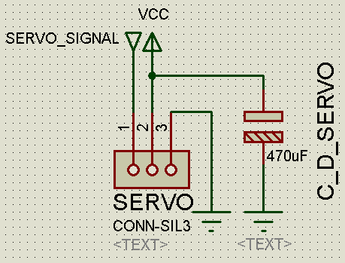
Figure 3.2.2.7 : Schéma de câblage du servomoteur
Dimensionnement :
Pour limiter les pics de tension sur l’alimentation du servomoteur, nous avons décidé d’ajouter un condensateur de découplage. Nous avons donc eu besoin de le dimensionner (3) :
$Iservo < Cdécouplage ×\frac{ΔV}{Δt}$
$Cdécouplage > \frac{Iservo×Δt}{ΔV}$
$Cdécouplage> \frac{500×10^{-3}×0.19}{5×0,01}=1.9F$
Iservo représente le pic de courant qu’un servomoteur subit lorsqu’il démarre. Il n’est pas renseigné dans la datasheet, nous prendrons donc arbitrairement la valeur de 500mA donc un peu moins de la valeur de “stall current” (700mA) ou valeur quand le servomoteur cale et est au maximum de son couple.
$Δt$ correspond à la phase d’accélération, du servomoteur. Selon le constructeur, le servomoteur prend environ 0.19s à faire 60°. On peut se baser sur cette valeur pour calculer notre condensateur.
Cdécouplage correspond à la valeur minimale nécessaire au condensateur de découplage.
Nous n’avons pas accès aux condensateurs supérieurs à 470$μF$, nous allons donc utiliser un condensateur de découplage de 470$μF$ associé à un plan de VCC sur le top copper de la carte pour augmenter la largeur des pistes afin de lisser le VCC de la carte et donc de limiter les pics de courant (2)(4).
En effet :
$Cdécouplage = \frac{Iservo×Δt}{ΔV}$
$ΔV= \frac{Δt×Iservo}{Cdécouplage}=\frac{0.19×500×10^{-3}}{470×10^{-6}}=202.2 V$
Statut sur la conformité
Le servomoteur possède la bonne tension de fonctionnement et l’angle nécessaire pour faire tourner les roues du kart dans le bon angle. La mise en place d’un plan de VCC associé à un condensateur de 470$μ$F permet d’obtenir un bon dimensionnement équivalent à un condensateur de découplage. Ces différents paramètres nous permettent de statuer sur la conformité de l’exigence EXIG_RCPT_ROUE.
Sources : Datasheet Servomoteur Hitec HS322HD pg.1 (1), HTUT 2 (2), HTUT 24 (3), Cours et TD condensateurs

Référence du paragraphe : CDT_RCPT_INDICATEUR
Rédacteur : FEUGNET Théo, VUILLEZ Mattéo
Relecteur : BOUIHED Younès, DECRA Mathis
Exigences client vérifiées : EXIG_RCPT_INDICATEUR
Compétences GEII : 21M/L → 26M/L

Exigence :
Nous allons satisfaire l'exigence EXIG_RCPT_INDICATEUR, qui stipule que “Le récepteur du kart comporte un indicateur lumineux (50mcd -/+20%) informant l'utilisateur que le récepteur est sous tension.”
Solution retenue
Pour répondre à l’EXIG_RCPT_INDICATEUR, nous devons faire briller une LED verte à une intensité lumineuse de 50mcd (-/+ 20%). Pour cela nous allons dimensionner des résistances pour limiter le courant traversant la LED. Cela nous permettra de faire varier la valeur de la luminosité de la LED comme nous l’avons appris dans le HTUT n°7 “Comment faire briller une LED ?” du BUT GEII de l’université de Bordeaux. Ces LEDs seront directement reliées à l’alimentation principale pour limiter le courant passant par le MCU tout en représentant réellement si la carte est alimentée même si par mégarde le MCU est endommagé. La mise en place d’un chevron sur la carte prototype nous permettra de prendre des mesures précises pour le dossier de vérification.
Dimensionnement
Nous pouvons récupérer sur la datasheet des valeurs de référence de la LED HLMP-CM3A-Z10DD (cf. § “Device Selection Guide” page 3 datasheet HLMP-CM3A-Z10DD) :
Pour 20mA : 12000 mcd à 21000 mcd
(3)
Faisons la moyenne : $\frac{12000+21000}{2}= 16500 mcd$
Faisons un produit en croix :
$IIndicateur = \frac{CdObj×If0 }{CdRef}=\frac{50×20}{16500}=0.06 mA$
$VIndicateur =\frac{Longueur Intensité }{Longueur 1V}=\frac{7.7}{2.9}=2.66V$
$Rindicateur=\frac{Vcc -Vindicateur}{IBleue}$
$=\frac{5-2.66}{0.06×10{}^{-3}}$
$= 39000Ω$
Cette valeur est déjà disponible dans notre stock avec la résistance MCF 0.25W 39K Résistance traversante de la série E24. (1)(2)
La puissance maximale que la LED peut supporter est de 116mW ce qui est inférieur à la valeur limite de la résistance. (Paragraphe Page 3 “Absolute Maximum Ratings” ligne “Power dissipation” de la datasheet du HLMP-CM3A-Z10DD)

Vérification de la valeur normalisée
La luminosité de la LED est conforme à l’exigence de 50mcd +/-20% de l’exigence EXIG_RCPT_INDICATEUR. car elle est égale à 50mcd.
Sources : HTUT 1(1), HTUT 2(2), HTUT 7(3), Cours et TD LEDs(4), datasheet HLMP-CM3A-Z10DD(5) .

Référence du paragraphe : CDT_RCPT_CONNEXION
Rédacteur : FEUGNET Théo, VUILLEZ Mattéo
Relecteur : BOUIHED Younès, DECRA Mathis
Exigences client vérifiées : EXIG_RCPT_CONNEXION
Compétences GEII : 21M/L → 26M/L

Exigence :
Nous allons satisfaire l'exigence EXIG_RCPT_CONNEXION, qui stipule que “Le récepteur du kart comporte un indicateur lumineux (100mcd -/+20%) informant l'utilisateur par son éclairement que le récepteur a reçu une nouvelle trame infrarouge valide avec adresse NEC correcte. Dans tous les autres cas (trame absence, trame incorrecte, adresse NEC incorrecte), l'indicateur lumineux est éteint.”
Solution retenue :
Pour cela nous allons dimensionner des résistances pour limiter le courant traversant la LED. Cela nous permettra de faire varier la valeur de la luminosité de la LED comme nous l’avons appris dans le HTUT n°7 “Comment faire briller une LED ?” du BUT GEII de l’université de Bordeaux Elle est alimentée et commandée par le pin 25 du MCU qui allumera la LED quand la carte recevra une trame NEC. La mise en place d’un chevron sur la carte prototype nous permettra de prendre des mesures précises pour le dossier de vérification.
Dimensionnement :
Nous pouvons récupérer sur la datasheet des valeurs de référence de la LED HLMP-CB2A-VW0DD (cf. § “Device Selection Guide” page 3 datasheet HLMP-CB2A-VW0DD):

Pour 20mA : 4200 à 7200
Faisons la moyenne : $\frac{4200+7200}{2}= 5700 mcd$

Faisons un produit en croix :
$IConnexion = \frac{CdObj×If0 }{CdRef}=\frac{100×20}{5700}=0.35 mA$
$VConnexion =\frac{Longueur Intensité }{Longueur 1V}=\frac{8.5}{2.9}=2.98V$
$Rconnexion=\frac{Vcc -Vconnexion}{IConnexion}$
= $\frac{5-2.98}{0.35×10{}^{-3}}$
$= 5771Ω$

En normalisant la résistance, nous obtenons une LED de 5600Ω : MCF 0.25W 5R6 Résistance traversante, 5.6 ohm, Série MCF, 250 mW, ± 5%, Axial, 250 V de la série E24 déjà disponible dans notre stock
La puissance maximale que la LED peut supporter est de 116mW ce qui est inférieur à la valeur limite de la résistance. (Paragraphe Page 3 “Absolute Maximum Ratings” ligne “Power dissipation” de la datasheet du HLMP-CM3A-Z10DD)
Vérification des erreurs relatives :
Réalisons les calculs inverses pour vérifier l’intensité lumineuse et donc assurer que l’exigence soit respectée.
Vu que la résistance normalisée est très proche de la valeur de la résistance théorique et que Vconnexion est la tension d’une LED, nous supposons que la valeur de Vconnexion est la même.
$VRconnexion = Vcc -Vconnexion=5-2.98=2.02V$
$IConnexion =\frac{VRconnexion}{Rconnexion}=\frac{2.02}{5600}=0.361mA$
$CdObj = \frac{Iconnexion×CdRef}{If0}=\frac{3.61×10^{-4}×5700}{20×10^{-3}}=102,885mCd$
Vérifions l’erreur relative par rapport à l’exigence.
$errRelative =\frac{valeurApprochée -valeurThéorique}{|valeurThéorique|}=\frac{102.855-100}{102.855} =0.028=2.8\%$

Statut sur la conformité :
L’erreur relative est de 2.8% donc bien inférieure à la marge d’erreur des 20% demandée dans l’exigence EXIG_RCPT_CONNEXION. On peut donc statuer sur la conformité de l’exigence EXIG_RCPT_CONNEXION.
Sources : HTUT 1, HTUT 2, HTUT 7, Cours et TD LEDs.

Référence du paragraphe : CDT_RCPT_ENERGIE
Rédacteur : BOUIHED Younès, DECRA Mathis
Relecteur : FEUGNET Théo, VUILLEZ Mattéo
Exigences client vérifiées : EXIG_RCPT_ENERGIE
Compétences GEII : C1-10, C1-11, 21M/L → 26M/L
Le client nous demande de choisir une batterie en fonction de notre consommation pour que kart puisse fonctionner pendant 15 min .

Composants | Consommation ( Ampère )
Led Bleue (Datasheet L-9294QBC-D) | $0.35 mA$
Led verte (Datasheet L-9294CGCK) | $0.06 mA$
Buzzer (Datasheet MCKPT-G1210-3916) | 2 mA
Controlleur moteur (Datasheet XREG10) | 2mA
Moteur (Datasheet Hitec HS322HD) | 5000 mA mais mi-puissance donc 2500 mA
ATMEGA328P (Datasheet ATMEGA328P) | 9 mA
Récepteur (Datasheet TSOP4438) | 5 mA
TOTAL | 2518.41 mA

Pour le contrôleur moteur il consomme environ comme un régulateur linéaire.

La consommation totale est donc de 2518.41 mA .
Sachant que nous voulons pouvoir le faire fonctionner pendant 15 minutes seulement , il nous faut un accumulateur de $2518.41 ×\frac{1}{4} = 629,60 mA.h$ minimum .
De plus on n’utilisera que 80 % de notre accumulateur donc le seul possible est le “Pack de batterie (LiPo) 7.4 V 1000 mAh Conrad Energy 25C” car les 80 % de 1000 mA.h nous donne 800 mA.h > 629,60 mA.h consommer ce qui nous laisse de la marge .

En plus de cela il faut ajouter des condensateurs de découplage à l’alimentation afin de gérer les pics de consommation.
Pour cela il faut dimensionner les condensateur nécessaire avec la formule du HTUT 24
C= $i × \frac{Période}{0,01×Vcc}$
Puis il est nécessaire de mettre tous les condensateurs de découplage utilisés au borne des différents étages du circuit sur l’alimentation.
Comme vu dans le §CDT_RCPT_ROUE, un condensateur de 470µF à était dimensionné pour le servomoteur. Un condensateur de 100$η$F pour le récepteur infrarouge §Application Circuit de la datasheet du TSOP4438 qui a été conseillé par le constructeur. Et enfin un condensateure de 100$η$F pour le MCU vu dans le §CDT_RCPT_TRAITEMENT.
Or ce sont des valeurs normalisé, comme vu dans §CDT_RCPT_TRAITEMENT la vrai valeur du condensateur doit être supérieur à 12$η$F, quant à ce qui est du condensateur du récepteur infrarouge un calcul avec les valeurs des datasheet §PARTS TABLE et §ELECTRICAL AND OPTICAL CHARACTERISTICS donne un condensateur de 37$η$F avec une incertitude de 10% et non 1% :

C=0,0007$×$$\frac{\frac{1}{38000}}{0,1×5}$ = 36,8$η$F

L’addition des condensateur de découplage du MCU et du récepteur infrarouge rentre donc dans un condensateur de 100$η$F donc nous avons mit 2 condensateur d’alimentation, un de 100$η$F et l’autre de 470µF.

L’exigence alimentation est donc respectée


Figure 3.2.2.8 : Schéma électrique du câblage des condensateur de découplage d’alimentation

Référence du paragraphe : CDT_RCPT_INTERRUPTEUR
Rédacteur : BOUIHED Younès, DECRA Mathis
Relecteur : FEUGNET Théo, VUILLEZ Mattéo
Exigences client vérifiées : EXIG_RCPT_INTERRUPTEUR
Compétences GEII : 21M/L → 26M/L

Notre client nous demande d’avoir un interrupteur pour pouvoir couper le courant à tout moment et donc passer de ON à OFF sur notre kart .

Interrupteur
Alimentation (Batterie)
UBEC
Moteur
Circuit imprimé
Figure 3.2.2.9 : Schéma électrique du câblage des condensateur de découplage d’alimentation

Nous avons mis l'interrupteur en série après l’alimentation pour lui donner un vrai pouvoir de coupure .
Par ce fait quand il est en position “ON” il agit comme un fils et laisse passer le courant mais quand il est en position “OFF” il agit comme un circuit ouvert et ne laisse rien passer .

3.3 Informatique

3.3.1 Informatique - Émetteur

Référence du paragraphe : CDT_EMTT_REPETITIVITE
Rédacteur : BOUIHED Younès, DECRA Mathis
Relecteur : FEUGNET Théo, VUILLEZ Mattéo
Exigences client vérifiées : EXIG_EMTT_REPETITIVITE
Compétences GEII : 21M/L → 26M/L
Le client nous a demandé d'émettre une trame NEC à chaque fois que les données sont nouvelles.
Nous devons faire en sorte que la période d’émission soit de 333 ms avec une tolérance pour ces deux périodes de +/-10%.
C’est ce que nous avons fait et nous avons pu le vérifier avec un oscilloscope en regardant le signal.

Référence du paragraphe : CDT_EMTT_TRAITEMENT
Rédacteur : BOUIHED Younès, DECRA Mathis, FEUGNET Théo, VUILLEZ Mattéo
Relecteur : FEUGNET Théo, VUILLEZ Mattéo, BOUIHED Younès, DECRA Mathis
Exigences client vérifiées : EXIG_EMTT_TRAITEMENT
Compétences GEII : 21M/L → 26M/L
Notre client veut pouvoir contrôler le kart depuis une télécommande (Émetteur) , il veut pouvoir gérer la direction , la vitesse et un bouton pour activer un buzzer qui a le rôle de klaxon .

- Nous avons déjà inclus les bibliothèques pour nous faciliter la tâche avec le travail que d’autres personnes ont déjà fait .
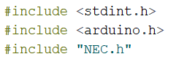
Figure 3.3.1.1 : inclusion des bibliothèques

- On a ensuite créé des “variables” pour leur associer un Pin sur la carte (Avec la fiche “Arduino_uno_Pinout” de l’HTUT N°17).
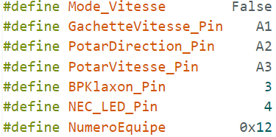
Figure 3.3.1.2 : Définition des constantes du projet

- La fonction “AcquerirPotentiometreVitesse” nous permet de lire et traiter la valeur du potentiomètre de direction
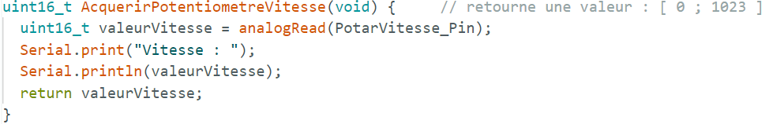
Figure 3.3.1.3 : AcquerirPotentiometreVitesse

- La fonction “AcquerirGachetteVitesse” nous permet de lire et traiter la valeur de la gâchette de vite
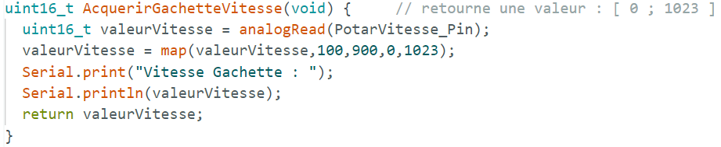
Figure 3.3.1.4 : AcquerirGachetteVitesse

- La fonction “AcquerirPotentiometreDirection” nous permet de lire et traiter la valeur du potentiomètre de direction
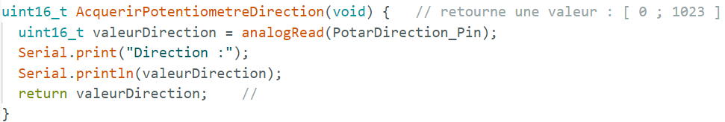
Figure 3.3.1.5 : AcquerirPotentiometreDirection

- La fonction “AcquerirBoutonPoussoir” nous permet de lire et traiter la valeur du bouton poussoir
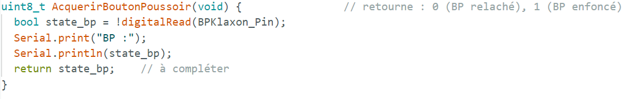
Figure 3.3.1.6 : AcquerirBoutonPoussoir

- La fonction “CalculerDonneeNEC” nous permet de convertir la valeur de la vitesse et direction en une composante de la trame NEC.
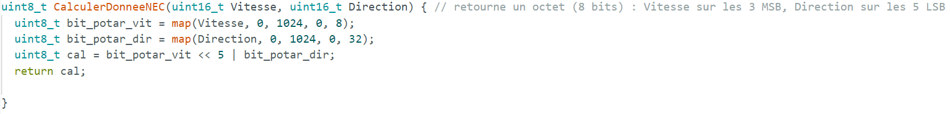
Figure 3.3.1.7 :CalculerDonneeNEC

- La fonction “CalculerAdresseNEC” nous permet de la valeur du numéro d’équipe et du bouton poussoir en une composante de la trame NEC.
Figure 3.3.1.8 : CalculerAdresseNEC

Nous avons ensuite défini des variables locales pour stocker nos informations .
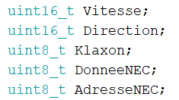
Figure 3.3.1.9 : Définition variables

Nous avons ensuite défini nos Entrés / Sorties .
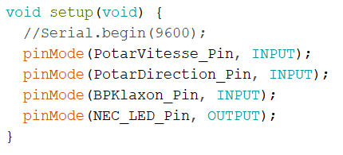
Figure 3.3.1.10 : setup

Puis nous avons créé le corps du code qui contrôle tout .
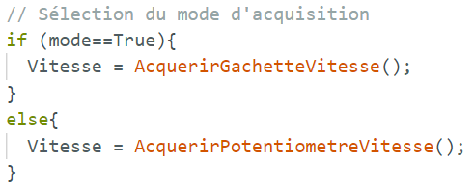
Figure 3.3.1.11 : Sélection du mode d'acquisition
- Ici on a créer un “if” pour pouvoir contrôler quelle est la vitesse , si mode est = 1 alors la vitesse est celle de “AcquerirGachetteVitesse()” sinon la vitesse est celle de “AcquerirPotensiometreVitesse()”
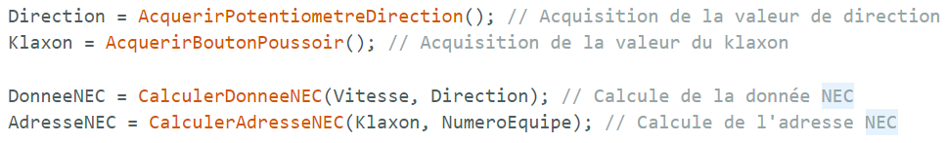
Figure 3.3.1.12 :

- Ici on à juste stocker nos valeurs d’avant dans des fonctions avec de nom qui parles plus.
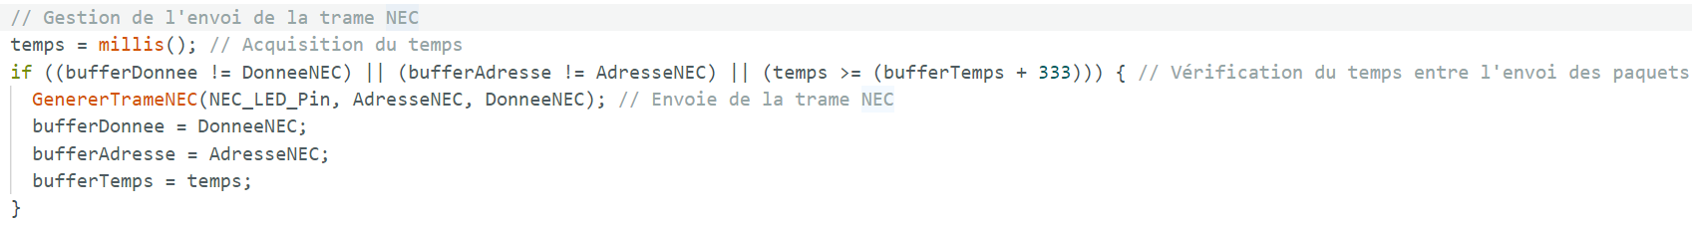
Figure 3.3.1.13 :

- Nous avons pour finir écrit cette partie de code pour tester si cela marche avec une carte arduino et le moniteur série .
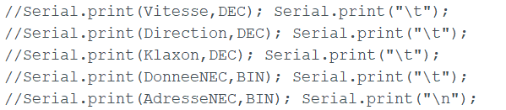
Figure 3.3.1.14 :

C’est comme ça que nous avons pu valider cette exigence et statuer sur sa conformité.

3.3.2 Informatique - Récepteur

Référence du paragraphe : CDT_RCPT_CAPTEUR
Rédacteur : LEROY Gabin, ESPERON Thomas
Relecteur : REBEL Gabriel, GUILLOU Anthony
Exigences client vérifiées : EXIG_RCPT_CAPTEUR
Compétences GEII : C1-21, C1-22, C1-23, C1-24, C1-25, C1-26

Afin de répondre à l’exigence EXIG_RCPT_CAPTEUR du cahier des charges, qui demande de recevoir la trame NEC, un programme a été réalisé (Figure 3.3.2.1).

Figure 3.3.2.1 : Fonction AcquerirTrameNEC
La fonction AcquerirTramNec de la bibliothèque NEC importée précédemment (Figure 3.3.2.2) répond à l’exigence en permettant de lire la trame NEC et d’en extraire les deux octets contenus si celle-ci est valide.


Figure 3.3.2.2 : Bibliothèques importées

Ce programme répond ainsi à l’exigence du cahier des charges.

Référence du paragraphe : CDT_RCPT_SECURITE
Rédacteur : REBEL Gabriel, GUILLOU Anthony
Relecteur : LEROY Gabin, ESPERON Thomas
Exigences client vérifiées : EXIG_RCPT_SECURITE
Compétences GEII : C1-21, C1-22, C1-23, C1-24, C1-25, C1-26

Afin de répondre à l’exigence EXIG_RCPT_SECURITE du cahier des charges, qui demande de couper le moteur en cas de non réception d’un signal infrarouge ou réception d’un signal invalide, un programme a été réalisé (Figure 3.3.2.3).

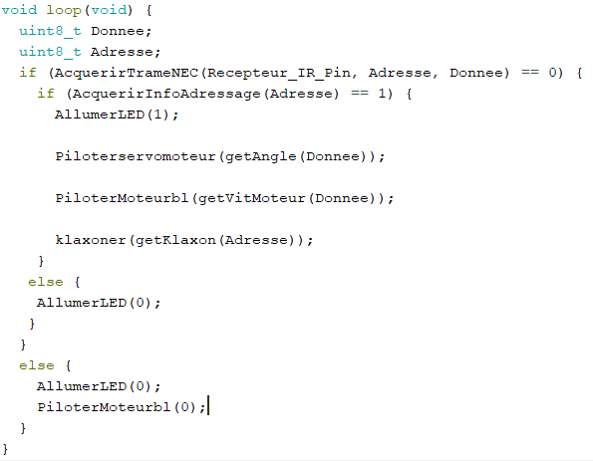
Figure 3.3.2.3 : Fonction AcquerirInfoAdressage
Lorsque la fonction AcquerirTrameNEC, de la bibliothèque NEC importée précédemment, ne valide pas la trame NEC reçue, la fonction PiloterMoteurbl avec l’argument 0 est appelée, ce qui a pour effet de définir la vitesse du moteur à 0.


Figure 3.3.2.4 : Bibliothèques importées

Ce programme répond ainsi à l’exigence du cahier des charges.

Référence du paragraphe : CDT_RCPT_MOTEUR
Rédacteur : LEROY Gabin, ESPERON Thomas
Relecteur : REBEL Gabriel, GUILLOU Anthony
Exigences client vérifiées : EXIG_RCPT_MOTEUR
Compétences GEII : C1-21, C1-22, C1-23, C1-24, C1-25, C1-26

Afin de répondre à l’exigence EXIG_RCPT_MOTEUR du cahier des charges, qui demande de générer un signal PWM en fonction de la valeur de puissance calculée, un programme a été réalisé (Figure 3.3.2.5).

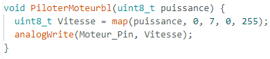
Figure 3.3.2.5 : Fonction PiloterMoteurbl
La fonction PiloterMoteurbl prend comme argument la puissance extraite de la trame NEC. Elle convertit cette valeur afin d’être utilisable pour un signal PWM avant d’envoyer un signal PWM au pin du moteur brushless.
Ce programme répond ainsi à l’exigence du cahier des charges.

Référence du paragraphe : CDT_RCPT_ROUE
Rédacteur : LEROY Gabin, ESPERON Thomas
Relecteur : REBEL Gabriel, GUILLOU Anthony
Exigences client vérifiées : EXIG_RCPT_ROUE
Compétences GEII : C1-21, C1-22, C1-23, C1-24, C1-25, C1-26

Afin de répondre à l’exigence EXIG_RCPT_ROUE du cahier des charges, qui demande de générer un signal PWM en fonction de la valeur de l’angle calculée, un programme a été réalisé (Figure 3.3.2.6).

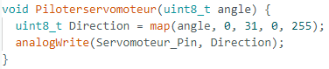
Figure 3.3.2.6 : Fonction Piloterservomoteur
La fonction Piloterservomoteur prend comme argument l’angle extrait de la trame NEC. Elle convertit cette valeur afin d’être utilisable pour un signal PWM avant d’envoyer un signal PWM au pin du servomoteur.
Ce programme répond ainsi à l’exigence du cahier des charges.

Référence du paragraphe : CDT_RCPT_CONNEXION
Rédacteur : LEROY Gabin, ESPERON Thomas
Relecteur : REBEL Gabriel, GUILLOU Anthony
Exigences client vérifiées : EXIG_RCPT_CONNEXION
Compétences GEII : C1-21, C1-22, C1-23, C1-24, C1-25, C1-26

Afin de répondre à l’exigence EXIG_RCPT_CONNEXION du cahier des charges, qui demande d’informer l’utilisateur que la trame protocolaire a bien été reçue et qu’elle et son adresse sont valides un programme a été réalisé (Figure 3.3.2.7).
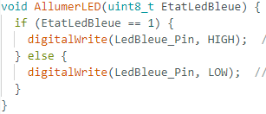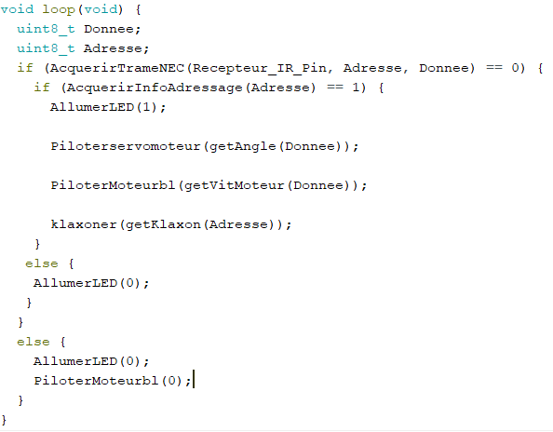
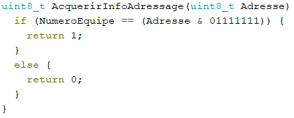
Figure 3.3.2.7 : Fonctions AllumerLED et AcquerirInfoAdressage
La fonction AllumerLED prend comme argument, l’état dans lequel doit être la LED. Si celui-ci est de 1 alors un signal va venir allumer la LED, sinon aucun signal n’est envoyé ce qui a pour effet de rendre la LED éteinte.
Lorsque la fonction AcquerirTrameNEC valide la trame NEC, et ainsi valide la condition du “if”, et que la fonction AcquerirInfoAdressage valide le numéro d’équipe contenue dans l’adresse, et ainsi valide la condition du “if”, alors la fonction AllumerLED est appelée avec comme argument 1 afin d’allumer la LED.
Si l’une de ces conditions n’est pas validée, alors la fonction AllumerLED est appelée avec comme argument 0 afin d’éteindre la LED.
Ce programme répond ainsi à l’exigence du cahier des charges.

Référence du paragraphe : CDT_RCPT_KLAXON
Rédacteur : LEROY Gabin, ESPERON Thomas
Relecteur : REBEL Gabriel, GUILLOU Anthony
Exigences client vérifiées : EXIG_RCPT_KLAXON
Compétences GEII : C1-21, C1-22, C1-23, C1-24, C1-25, C1-26

Afin de répondre à l’exigence EXIG_RCPT_KLAXON du cahier des charges, qui demande de générer un signal carré en fonction de la valeur reçue, un programme a été réalisé (Figure 3.3.2.8).

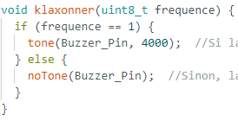
Figure 3.3.2.8 : Fonction klaxonner
La fonction klaxonner prend comme argument l’information, concernant l’allumage ou non du buzzer, extrait de la trame NEC.
Si celui-ci est de 1, un signal carré de fréquence 4 kHz est envoyé au pin du buzzer via la fonction tone.
Sinon, la fonction noTone n’envoie pas de signal au pin du buzzer.
Ce programme répond ainsi à l’exigence du cahier des charges.

Référence du paragraphe : CDT_RCPT_TRAITEMENT
Rédacteur : REBEL Gabriel, GUILLOU Anthony
Relecteur : LEROY Gabin, ESPERON Thomas
Exigences client vérifiées : EXIG_RCPT_TRAITEMENT
Compétences GEII : C1-21, C1-22, C1-23, C1-24, C1-25, C1-26

Nous devons traiter les informations qui nous parviennent de la trame NEC pour pouvoir ensuite exploiter les données. Nous avons donc séparé en 3 fonctions distinctes pour traiter les information:
- La fonction “getAngle” nous permet de récupérer les 5 premiers bits de la variable Donnée pour les convertir en un nombre entier qui est compris entre 0 et 31.

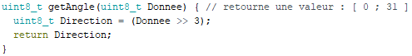
Figure 3.3.2.9 : fonction “getAngle”

- La fonction “getVitMoteur” nous permet de récupérer les 3 derniers bits de la variable donnée pour les convertir en un nombre entier qui est compris entre 0 et 7.
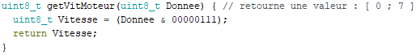
Figure 3.3.2.10 : fonction “getVitMoteur”

- La fonction “getKlaxon” nous permet de récupérer le 1 premier bit de la variable Adresse pour les convertir en un chiffre entier qui est compris entre 0 et 1.
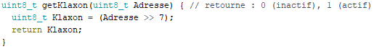
Figure 3.3.2.11 : fonction “getKlaxon”
Dans la fonction “void loop” nous avons le cœur du programme. Elle s'exécute en boucle ce qui permet de pouvoir vérifier constamment si une trame NEC à était envoyé par l'émetteur. Dans cette fonction on retrouve 2 condition et un appelle de 3 fonctions avec des paramètres :
- Dans la première condition nous demandons à la bibliothèque NEC si nous avons reçu une trame NEC
- Dans la seconde condition nous vérifions si le numéro d’équipe dans la variable Adresse est bien la bon
Ci les conditions sont bien respecter le programme vas directement les traités pour pouvoir effectuer les actions demandées.

Figure 3.3.2.12 : fonction “void loop”
Ensuite les 3 fonctions qui font les actions sont appelées une par une en mettant comme paramètre les fonctions qui décode la trame NEC.
Toutes ces fonctions permettent de répondre à l'exigence, ce qui est donc conforme à l'exigence.

3.4 Coût - Délai

Référence du paragraphe : CDT_COUT
Rédacteur : LEROY Gabin, ESPERON Thomas, REBEL Gabriel, GUILLOU Anthony, VULLIEZ Mattéo, FEUGNET Théo, BOUIHED Younès, DECRA Mathis
Relecteur : LEROY Gabin, ESPERON Thomas, REBEL Gabriel, GUILLOU Anthony, VULLIEZ Mattéo, FEUGNET Théo, BOUIHED Younès, DECRA Mathis
Exigences client vérifiées : EXIG_COUT
Compétences GEII : C1-21, C1-22, C1-23, C1-24, C1-25, C1-26

En accord avec la conception préliminaire (cf § CPR_COUT). Afin de répondre à l'exigence EXIG_COUT les prix des composants ont été affinés après le dimensionnement de tous les composants et le rajout de certains qui ne pouvaient être su avant la conception détaillée.

Repère  Topologique | Référence fabricant | Coût unitaire hors taxes | Quantité | Coût partiel hors taxes
Accessoires mécaniques | Panneau médium haute densité (HDF) - 244 x 122 cm | 16,58 | 0,25 | 4,15
 | Tige filetée acier zingué Diall | 0,75 | 0,3333333333 | 0,25
 | Écrou indesserrable acier zingué Diall | 1,71 | 0,8 | 1,37
 | Tube rond aluminium brut | 2,67 | 0,3333333333 | 0,89
 | 50 rondelles plates moyennes | 4,12 | 0,2 | 0,82
 | 10 boulons poêlier | 4,75 | 0,2 | 0,95
 | 10 entretoises lisses 10mm en plastique noir | 0,33 | 0,4 | 0,13
 | 10 entretoises lisses 20mm en plastique noir | 0,58 | 0,4 | 0,23
 | 10 vis acier M3 20mm | 0,50 | 0,4 | 0,20
 | 10 vis acier M3 30mm | 0,50 | 0,4 | 0,20
 | 10 écrous acier M3 | 0,17 | 0,8 | 0,14
 | 10 rondelles acier M3 | 0,13 | 0,8 | 0,10
 | Hobbyking Propeller | 2,30 | 0,1666666667 | 0,38
Accumulateurs LiPo | Pack de batterie (LiPo) 7.4 V 1000 mAh | 7,08 | 1 | 7,08
 | Pack de batterie (LiPo) 7.4 V 350 mAh Conrad energy 1344146 25 C Softcase fiche BEC femelle | 5,58 | 1 | 5,58
Récepteur infrarouge | TSOP4438 Récepteur infrarouge, | 1,11 | 1 | 1,11
Diodes électroluminescentes | HLMP-CM3A-Z10DD LED, Vert, Traversant, T-1 3/4 (5mm), 20 mA, 3.2 V, 525 nm | 0,69 | 2 | 1,38
 | HLMP-CB2A-VW0DD LED, Bleu, Traversant, T-1 3/4 (5mm), 20 mA, 3.2 V, 470 nm | 0,66 | 1 | 0,66
Servomoteur | Servomoteur | 10,75 | 1 | 10,75
Interrupteurs | JS202011CQN Commutateur à glissière, DPDT, On-On, Traversant, Série JS, 300 mA | 0,38 | 1 | 0,38
Bouton poussoir | BP rond R1825A OFF-ON - 3 A/125 Vac | 1,25 | 1 | 1,25
 | MCDTS6-3K Commutateur tactile, Série MCDTS6, A déclencheur supérieur, Traversant, Bouton rond, 100 gf | 0,14 | 1 | 0,14
Microcontrôleurs | ATMEGA328P-PU MCU 8 bits, AVR ATmega Family ATmega328 Series Microcontrollers, 20 MHz, 32 KB, 2 KB | 2,62 | 2 | 5,24
Résistances | Série E24 et E48 | 0,03 | 11 | 0,33
Condensateurs | EEUFR1J441B Condensateur électrolytique, 470 µF, 63 V, Série FR, ± 20%, À sorties radiales | 0,59 | 2 | 1,18
 | K224K20X7RF5UH5 Condensateur céramique multicouche, 0.22 µF, 50 V, ± 10%, À sorties radiales, X7R, 5 mm | 0,21 | 2 | 0,42
 | K104K15X7RF5UH5 Condensateur céramique multicouche, 0.1 µF, 50 V, ± 10%, À sorties radiales, X7R, 5 mm | 0,08 | 3 | 0,24
 | K220J10C0GF5UH5 Condensateur céramique multicouche, 22 pF, 50 V, ± 5%, À sorties radiales, C0G / NP0, 5 mm | 0,14 | 4 | 0,56
 | K103K15X7RF5UH5 Condensateur céramique multicouche, 0.01 µF, 50 V, ± 10%, À sorties radiales, X7R, 5 mm | 0,07 | 1 | 0,07
 | MC0805N102J500A2.54MM Condensateur céramique 1000PF 50V, C0G, 5%, RADIAL | 0,09 | 2 | 0,19
 | EEUFR1J221LB Condensateur électrolytique, 220 µF, 63 V, Série FR, ± 20%, À sorties radiales | 0,44 | 2 | 0,88
 | ECQE2474JB Condensateur film pour usage général, PET Métallisé, Coffret Radial, 2 broches, 0.47 µF, ± 5% | 0,31 | 1 | 0,31
Connecteurs | Connecteur HE14 MH100 sécable droit 1 x 36 pts | 0,50 | 0,6111111111 | 0,31
Buzzer | MCKPT-G1210-3916 Transducteur, Buzzer, 3 VDC, 30 VDC, 2 mA, 80 dB | 0,67 | 1 | 0,67
Circuits imprimés Emetteur | AB60 Carte de prototypage, Présensibilisé, Epoxy, 300mm x 600mm | 43,05 | 0,05333333333 | 2,30
Circuits imprimés Recepteur | AB60 Carte de prototypage, Présensibilisé, Epoxy, 300mm x 600mm | 43,05 | 0,04166666667 | 1,79
Quartz | AS-16.000-18 Cristal, 16 MHz, Traversant, 10.3mm x 5mm, 50 ppm, 18 pF, 30 ppm, AS | 0,11 | 2 | 0,22
Moteur Brusless | Brushless | 11,44 | 1 | 11,44
Contrôleurs moteurs brushless | HobbyKing UBEC | 7,55 | 1 | 7,55
Potentiomètres | PTA4543-2015DPB103 Potentiomètre à glissière, Glissière, Bas Profil, 10 kohm, ± 20%, 250 mW, Linéaire, Traversant | 1,12 | 2 | 2,24
Diodes infrarouges | TSAL6200 - Emetteur infrarouge, Haute Puissance, 940 nm, 17 °, T-1 3/4 (5mm), 15 mW/Sr, 15 ns, 15 ns  Emetteur infrarouge, Haute Puissance, 940 nm, 17 °, T-1 3/4 (5mm), 15 mW/Sr, 15 ns, 15 ns | 0,57 | 4 | 2,28
Régulateurs linéaires | LM78L05ACZ/NOPB Régulateur de tension linéaire, 7805, fixe, 3 broches, Entrée 7V à 30V, Sortie 5V et 0.1A, TO-92-3 | 0,39 | 1 | 0,39
Transistors bipolaires | BC33740TA Transistor simple bipolaire (BJT), NPN, 45 V, 800 mA, 625 mW, TO-92, Traversant | 0,49 | 2 | 0,97
 |  |  | Coût total HT | 77,73
 |  |  | Coût total TTC | 93,27

Figure 3.4.1 : Tableau du coût de fabrication du produit

D’après la figure 3.4.1 les l’exigence coût et respecter avec une marge de 66,73 euros.

Référence du paragraphe : CDT_DELAI
Rédacteur : LEROY Gabin, ESPERON Thomas, REBEL Gabriel, GUILLOU Anthony, VULLIEZ Mattéo, FEUGNET Théo, BOUIHED Younès, DECRA Mathis
Relecteur : LEROY Gabin, ESPERON Thomas, REBEL Gabriel, GUILLOU Anthony, VULLIEZ Mattéo, FEUGNET Théo, BOUIHED Younès, DECRA Mathis
Exigences client vérifiées : EXIG_DELAI
Compétences GEII :C1-21, C1-22, C1-26
En accord avec la conception préliminaire (cf § CPR_DELAI). Afin de répondre à l'exigence EXIG_DELAI, le planning de développement à été respecté pour réaliser le projet et répondre aux exigences.

3.5 Conclusion de la conception détaillée du produit
Rédacteur : LEROY Gabin, ESPERON Thomas, REBEL Gabriel, GUILLOU Anthony, VULLIEZ Mattéo, FEUGNET Théo, BOUIHED Younès, DECRA Mathis
Relecteur : LEROY Gabin, ESPERON Thomas, REBEL Gabriel, GUILLOU Anthony, VULLIEZ Mattéo, FEUGNET Théo, BOUIHED Younès, DECRA Mathis
La conception a permis d'élaborer le schéma électrique du produit et de dimensionner tous les composants en les justifiant. À cette étape du projet, les dérisquages mis en œuvre montrent la conformité des dimensionnements réalisés.
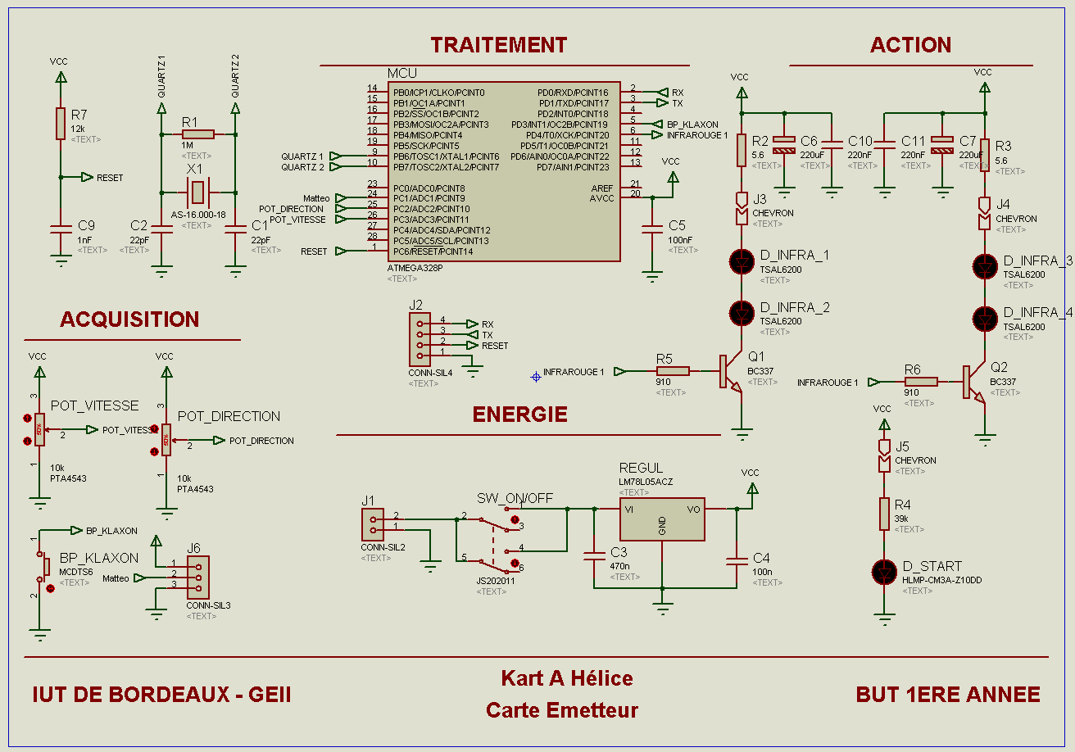
Figure 3.5.1 : Schéma électrique détaillé de l'émetteur

Composants :
- ATMEGA328P (Microcontrôleur) ; Possède 3 timers , ports E/S(9 et 10) , une fréquence de 16 MHz et 8 bits .
- AS-16000-18 (Quartz) ; C’est le plus pratique à programmer
- Pack de batterie (LiPo) 7.4 V 350 mAh Conrad Energy 25C (Alimentation) : Nous avons besoin de maximum 62.261 mA.h et si on utilise 80% du pack de batterie nous pouvons alimenter la carte pendant environ 4,49 jours.
- Potentiomètres PTA4543 (Vitesse et Direction) de 10 kΩ qui fonctionne en pont diviseur de tension
- Bouton poussoir MCDTS6 qui fonctionne en logique négative pour contrôler le klaxon
- L-9294CGCK (Led Verte) ; Alimentation 5V et luminosité max = 1850 mcd > 50 mcd +/-20%
- Régulateur linéaire LM78L05ACZ afin d'abaisser la tension à 5V
- TSAL6200 (LEDs infrarouges) afin d’envoyer le signal infrarouge de la trame NEC
- BC337 (Transistor bipolaire) afin de contrôler l’allumage des LEDs infrarouges

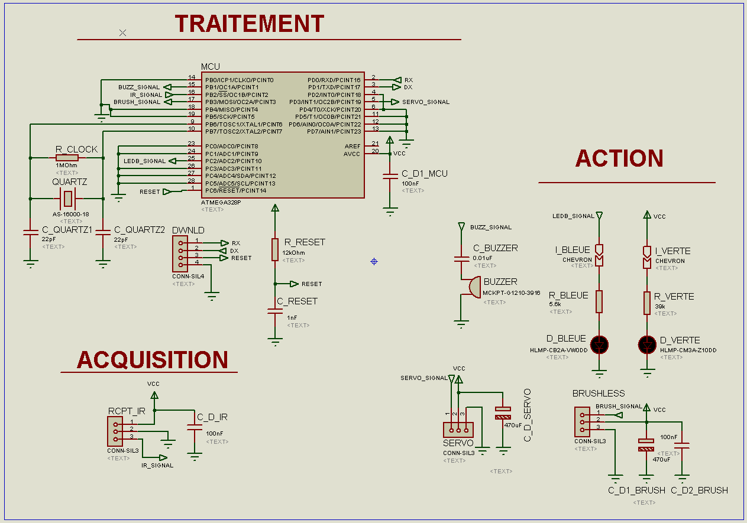
Figure 3.5.2: Schéma électrique détaillé du récepteur
Composants :
- ATMEGA328P (Microcontrôleur) ; ports E/S(9 et 10) , une fréquence de 16 MHz et 8 bits .
- TSOP4438 (Capteur) ; Compatible avec le protocole NEC , fréquence porteuse de 38 kHz et fenêtre de détection sur 360° .
- AS-16000-18 (Quartz) ; C’est le plus pratique à programmer
- MCKPT-G1210-3916 (Buzzer) ; C'était le seul à notre disposition et il répond à toute les exigences.
- XREG10 (Contrôleur de moteur brushless) qui intègre un UBEC (régulateur linéaire) ; Il fait ressortir du 5V quand on lui donne du 7.4 V (ce qui sort de notre alimentation)
- Pack de batterie (LiPo) 7.4 V 1000 mAh Conrad Energy 25C (Alimentation) ; Nous avons besoin de minimum 629,6 mA.h et si on n’utilise 80% du pack de batterie nous somme à 800 > 629,6 mA.h.
- L-9294QBC-D (Led Bleue) ; Alimentation 5V et luminosité max = 1450 mcd > 50 mcd +/-20%
- L-9294CGCK (Led Verte) ; Alimentation 5V et luminosité max = 1850 mcd > 50 mcd +/-20%

Conclusion de la conception du produit
Rédacteur : LEROY Gabin, ESPERON Thomas, REBEL Gabriel, GUILLOU Anthony, VULLIEZ Mattéo, FEUGNET Théo, BOUIHED Younès, DECRA Mathis
Relecteur : LEROY Gabin, ESPERON Thomas, REBEL Gabriel, GUILLOU Anthony, VULLIEZ Mattéo, FEUGNET Théo, BOUIHED Younès, DECRA Mathis
La conception du produit a montré que le produit était conforme aux exigences du cahier des charges.

Matrice de conformité du produit
Ce chapitre synthétise par l'intermédiaire d'un tableau la conformité du produit développé par rapport aux exigences issues du Cahier des Charges.

Exigence | Méthodes de développement | Paragraphes en lien avec l'exigence | Statut
EXIG_EMTT_DIMENSIONS | Conception préliminaire | CPR_EMTT_DIMENSIONS | Conforme
 | Conception détaillée | CDT_EMTT_DIMENSIONS | Conforme
EXIG_EMTT_LOGO | Conception préliminaire | CPR_EMTT_LOGO | Conforme
 | Conception détaillée | CDT_EMTT_LOGO | Conforme
EXIG_EMTT_ENERGIE | Conception préliminaire | CPR_EMTT_ENERGIE | Conforme
 | Conception détaillée | CDT_EMTT_ENERGIE | Conforme
EXIG_EMTT_INTERRUPTEUR | Conception préliminaire | CPR_EMTT_INTERRUPTEUR | Conforme
 | Conception détaillée | CDT_EMTT_INTERRUPTEUR | Conforme
EXIG_EMTT_IHM | Conception préliminaire | CPR_EMTT_IHM | Conforme
 | Conception détaillée | CDT_EMTT_IHM | Conforme
EXIG_EMTT_KLAXON | Conception préliminaire | CPR_EMTT_KLAXON | Conforme
 | Conception détaillée | CDT_EMTT_KLAXON | Conforme
EXIG_EMTT_TRAITEMENT | Conception préliminaire | CPR_EMTT_TRAITEMENT | Conforme
 | Conception détaillée | CDT_EMTT_TRAITEMENT | Conforme
EXIG_EMTT_REPETITIVITE | Conception préliminaire | CPR_EMTT_REPETITIVITE | Conforme
 | Conception détaillée | CDT_EMTT_REPETITIVITE | Conforme
EXIG_EMTT_PUISSANCE | Conception préliminaire | CPR_EMTT_PUISSANCE | Conforme
 | Conception détaillée | CDT_EMTT_PUISSANCE | Conforme
EXIG_EMTT_INDICATEUR | Conception préliminaire | CPR_EMTT_INDICATEUR | Conforme
 | Conception détaillée | CDT_EMTT_INDICATEUR | Conforme
EXIG_RCPT_DIMENSIONS | Conception préliminaire | CPR_RCPT_DIMENSIONS | Conforme
 | Conception détaillée | CDT_RCPT_DIMENSIONS | Conforme
EXIG_RCPT_LOGO | Conception préliminaire | CPR_RCPT_LOGO | Conforme
 | Conception détaillée | CDT_RCPT_LOGO | Conforme
EXIG_RCPT_ENERGIE | Conception préliminaire | CPR_RCPT_ENERGIE | Conforme
 | Conception détaillée | CDT_RCPT_ENERGIE | Conforme
EXIG_RCPT_INTERRUPTEUR | Conception préliminaire | CPR_RCPT_INTERRUPTEUR | Conforme
 | Conception détaillée | CDT_RCPT_INTERRUPTEUR | Conforme
EXIG_RCPT_CAPTEUR | Conception préliminaire | CPR_RCPT_CAPTEUR | Conforme
 | Conception détaillée | CDT_RCPT_CAPTEUR | Conforme
EXIG_RCPT_TRAITEMENT | Conception préliminaire | CPR_RCPT_TRAITEMENT | Conforme
 | Conception détaillée | CDT_RCPT_TRAITEMENT | Conforme
EXIG_RCPT_SECURITE | Conception préliminaire | CPR_RCPT_SECURITE | Conforme
 | Conception détaillée | CDT_RCPT_SECURITE | Conforme
EXIG_RCPT_RETENTISSEMENT | Conception préliminaire | CPR_RCPT_RETENTISSEMENT | Conforme
 | Conception détaillée | CDT_RCPT_RETENTISSEMENT | Conforme
EXIG_RCPT_MOTEUR | Conception préliminaire | CPR_RCPT_MOTEUR | Conforme
 | Conception détaillée | CDT_RCPT_MOTEUR | Conforme
EXIG_RCPT_ROUE | Conception préliminaire | CPR_RCPT_ROUE | Conforme
 | Conception détaillée | CDT_RCPT_ROUE | Conforme
EXIG_RCPT_INDICATEUR | Conception préliminaire | CPR_RCPT_INDICATEUR | Conforme
 | Conception détaillée | CDT_RCPT_INDICATEUR | Conforme
EXIG_RCPT_CONNEXION | Conception préliminaire | CPR_RCPT_CONNEXION | Conforme
 | Conception détaillée | CDT_RCPT_CONNEXION | Conforme
EXIG_RCPT_KLAXON | Conception préliminaire | CPR_RCPT_KLAXON | Conforme
 | Conception détaillée | CDT_RCPT_KLAXON | Conforme
EXIG_DELAI | Conception préliminaire | CPR_DELAI | Conforme
 | Conception détaillée | CDT_DELAI | Conforme
EXIG_COUT | Conception préliminaire | CPR_COUT | Conforme
 | Conception détaillée | CDT_COUT | Conforme

